Г. ЕРНАЗАРОВА, А.БАЗАРҒАЛИЕВА, Л.АНУАРОВА

Мектеп оқушыларына ғылыми зерттеу жұмыстарын қорғауды ұйымдастыру жұмысына арналған әдістемелік нұсқауы

Г. ЕРНАЗАРОВА, А. БАЗАРҒАЛИЕВА, Л. АНУАРОВА

Мектеп оқушыларына ғылыми зерттеу жұмыстарын қорғауды ұйымдастыру жұмысына арналған әдістемелік нұсқауы

Алматы 2018
ӘОЖ 373
ҚБЖ 74.26
М41

Пікір жазғандар:
Абай атындағы Қазақ Ұлттық университетінің доценті, п.ғ.к. Сәбденалиева Г.М.
С.Бәйішев атындағы Ақтөбе университетінің доценті, б.ғ.к. Утеулиева Д.Т.

Ерназарова Г., Базарғалиева А., Ануарова Л.
Мектеп оқушыларына ғылыми зерттеу жұмыстарын қорғауды ұйымдастыру жұмысына арналған әдістемелік нұсқауы /әдістемелік нұсқаулық/ - Алматы: Әл-Фараби атындағы ҚазҰУ, 2017. - 56 б.

ISBN978-601-06-4263-8

Ұсынылып отырған әдістемелік нұсқаулық мазмұнында биологиядан мектеп оқушыларының ғылыми зерттеу жұмыстарын ұйымдастыру, оларды қорғауға дәріптеу мәселелері қамтылады.
Әдістемелік нұсқаулық жоғары оқу орындарының студенттеріне, магистранттарына жалпы орта білім беретін негізгі және бейіндік мектептер мен мамандандырылған мектептердің биологиядан білім беру бакалаврларына арналады.

ӘОЖ 373
ҚБЖ 74.26

Әл-Фараби атындағы Қазақ Ұлттық университеті биология және биотехнология факультетінің Ғылыми Кеңес мәжілісінде бекітілген және баспаға ұсынылған. Хаттама № 10, 30 мамыр 2017 ж.

ISBN978-601-06-4263-8

© Әл-Фараби атындағы Қазақ Ұлттық университеті, 2018 ж.
АЛҒЫ СӨЗ

Қазіргі ғылыми-техникалық жаңалықтар жастардың ғылыми танымдық белсенділігі мен ізденімпаздығын қалыптастыруға зор ықпалын тигізіп отыр. Осыған орай білім беру мазмұны, қызметі де түбегейлі өзгерістерге ұшырап, озық технологиялар, ұйымдастырудың замауи формалары, тұлғаны дамытудың тиімді әдіс-тәсілдері іс тәжірибеге кеңінен енуде.
Уақыт талабынан туындаған осындай міндеттерді жүзеге асыруда ғылыми зерттеу жұмыстарының орны ерекше. Бұл жұмыс мектептің бастауыш оқыту кезеңінен басталып, білім беру жүйесінің барлық сатысында үздіксіз жалғасатын, тұлғаның, қоғамның дамуына ықпал ететін үлкен қозғаушы күшке айналып келеді. Ғылыми зерттеу жұмысының бұқаралық сипат алып, оған тартылған оқушылар санының артуы ғылыми зерттеу жұмысын ұйымдастырудың тиімді жолдарын іздестіру мәселесін алға тартып, өзектілігін дәлелдеп отыр.
Зерттеу жұмысын ұйымдастырудың кешенді сипаты бұл қызметке тартылған тұлғалардың: зерттеуші, ғылыми жетекші, пән мұғалімдері, мектеп ұжымы, ата-аналар, жетекші ұйымдар, білім беру басқармасы, Департамент қызметкерлері, «Дарын» ғылыми зерттеу орталығы қызметкерлері іс-әрекетінің өзара үйлесім тауып, бір-бірін толықтырып отыруын талап етеді. Ұсынылып отырған әдістемелік нұсқаулықта ғылыми зерттеу жұмысын ұйымдастырумен шұғылданатын тұлғаларға арналған ақпараттар жинақталған. Еңбекте оқушылардың ғылыми қоғамы қызметін ұйымдастырудың теориялық негізі ашылып, практикалық жұмыс үлгілері берілген, зерттеу жобасымен жұмыс жасаудың оқушылардың білім, білік, дағдыларының қалыптасуына, тұлғалық қабілеттерінің дамуына ықпалы сипатталып, зерттеу жұмысын ұйымдастыру жолдары, формалары ұсынылған. Сол сияқты ғылыми зерттеу жұмысын ұйымдастырудың негізгі формаларының бірі ретінде мектепішілік, ғылыми-практикалық конференцияны өткізу технологиясы жан-жақты ашылып, қажетті жұмыс құжаттарының үлгілері берілген. Зерттеу жұмысын қорытындылау, жоба қорғауға дайындау мәселесі зерттеуші, жоба жетекшісі, қорғауды ұйымдастырушылыр тұрғысынан қарастырылып, нақты ұсыныс, Ереже, үлгілер, жадынамалар ұсынылған. Мектеп оқушыларының зерттеу жобалары бойынша жұмыстарына үлгі ретінде биология пәнінен мысалдар келтіріліп, нақыт ғылым саласына қажетті біліктілік, дағдыларын қалыптастыруға көңіл бөлінген.
Кіріктірілген білім беру үрдісінің ережесіне орай, үштік интеграция аясында (Әл-Фараби атындағы ҚазҰУ, Қ.Жұбанов атындағы Ақтөбе ӨМУ, Қазақ МемҚызПУ) оқытушылар бірлесіп дайындаған бұл еңбекте мектеп мұғалімдеріне, ЖОО студенттеріне арналған қосымша курстар негізінде тыңдаушылардың ғылыми зерттеу жұмыстарын ұйымдастыру біліктіліктерін қалыптастыру, зерттеу мәселелерін шешу үшін озық биологиялық әдістемелерді пайдалану жолдары көрсетілген.

1. Оқушыларды зерттеу жобасын көпшілік алдында қорғауға дайындау

Дауласыңдар, қателесіңдер, жаңылысыңдар,
бірақ ... дұрыс болмаса да, өздерің ойланыңдар.
Г.Э. ЛЕССИНГ

Жаңа білім стандарттары биология пәнінің заманауи мұғалімін мектеп оқушыларының білім мазмұнын анықтау үшін жүйелі тәсілді қолдануға бағдарлайды. Бүгінгі таңда тек нақты биологиялық білім ғана беріп қою емес, сонымен қатар білім алушыларды көпшілік шараларға қатысуға, өз көзқарасын сауатты түрде қорғай білуге, сұрақтарға жауап бере білуге және т.б. үйрету маңызды болып табылады. Бұқара үшін сөйлеу дағдысын зерттеу жобасын көпшілік алдында қорғауға дайындау және өткізу үрдісінде қалыптастыруға болады.
Мектеп оқушысының зерттеу жобасын ғылыми-практикалық конференцияда, конкурста немесе арнаулы ұйымдастырылған оқуларда қорғауға ұсынбастан бұрын, ғылыми жетекші жоба мәтінін мұқият тексеріп, пікір жазып, оны оқушымен талқылап, мектеп оқушысын көпшілік алдында сөйлеуге дайындау керек. Мектеп зерттеу жобасының ғылыми жетекшісі – баяндама мәтінін құрау мен компьютерлік презентация жасау барысында жас зерттеушінің бірінші көмекшісі.

Зерттеу жобасына пікір жазу.

Биологиядан зерттеу жобасы жазылып болғаннан кейін, оны пікір жазуға берген дұрыс. Ғылыми жетекші мектеп оқушысының жұмысына өзі де пікір жаза алады, бірақ, мысалы, мазмұны шектес пән мұғалімі, жоғары сынып оқушысы, ғалым-биолог жазатын «сыртқы» пікірдің болуы да артық емес.
Пікір құрылымы келесідей болуы мүмкін:
- «Кіріспе» (жоба авторы кім, тақырыбы қандай, жұмыс қандай білім мекемесінде, қай ғылыми салада орындалған).
- Пікір мәтіні:
- Кімнің жұмысы, тақырыбы, жұмыс не туралы, оның өзектілігі, мәселесі.
- Жұмыстағы оң нәтижелер....
- Қорытынды бар ма, ол не туралы.
- Жұмыс кемшіліктері, олқылықтары (рәсімдеуден басқа). Егер олқылықтар болмаса – ештеңе жазбаңыз. «Жұмыста кемшілік жоқ» деген сөйлемді пайдаланбаған дұрыс.
- Жұмысты рәсімдеуді бағалау (стандартқа, үлгіге, жалпы ережелерге сәйкес немесе сәйкес емес).
- Жұмысқа қойылатын жалпы баға (өте жақсы, жақсы, қанағаттанарлық, қанағаттанарлықсыз).
- Жобаны пайдалану бойынша толықтамалар мен ұсыныстар жасауға болады (жұмысты пайдалану перспективасы және т.б.). Мысалы, осы жобаны биология пәні сабақтарында «Балдырлар» тақырыбын оқыған кезде пайдалануға болады.
- Пікірге қол қою.
- Пікір жазылған мерзім (күні, айы, жылы).
- Пікір авторы туралы мәліметтер, оның толық аты-жөні.
пікір үлгісі төменде берілген.

Алматы қ. № 0000 ЖББМ 8 «А» сынып оқушысы
Батыров Алпамыстың
биология пәнінен «Макробентосты талдау әдісі арқылы су тоғанының ластану деңгейін анықтау»
тақырыбына жазған зерттеу жобасына
ПІКІР

Батыров Алпамыстың «Макробентосты талдау әдісі арқылы су тоғанының ластану деңгейін анықтау» тақырыбына жазған зерттеу жобасында экология саласындағы өзекті тақырып болып саналатын макробентосты талдау тәсілін пайдалану маңыздылығы мен практикасы қарастырылған. А. Батыровтың жұмысында қоршаған орта жағдайының мониторгі саласы бойынша заманауи биология ғылымында жинақталған материалды көрсететін ақпараттар берілген. Осы тұрғыдан су тоғандарының ластану деңгейін анықтау бойынша әртүрлі зерттеулер жүргізу қажеттілігі негізделген. Автор макробентосты талдау әдісінің мазмұнын анықтаған, оны қолдану бойынша әдістемелік нұсқаулықтар берілген, макробентосты талдау әдісін тиімді іске асыруды қамтамасыз ететін жағдайлар айқындалған, оны пайдаланудағы шектеулер анықталған.
Жобада зерттеу тақырыбы аясында жүргізілген және макробентосты талдау әдісін пайдалану барысында су тоғандарының ластану деңгейін бағалау тиімділігін көтеру туралы ұсынылған болжамды (гипотеза) дәлелдейтін биологиялық экспериментты сипаттауға үлкен назар аударылған. Эксперименттің статистикалық деректері мен бақылау-өлшеу материалдарының құрылымы нақты баяндалған.
Автордың зерттеу әдіснамасы ретінде экожүйелер теориясы мен жүйелі тәсілді алуы зерттеу жұмысының оң сипаттамасы болып табылады.
Осы зерттеу нәтижесі – макробентосты талдау негізінде су тоғанының ластануын талдау әдістемесі – экология тұрғысынан үлкен қызығушылық тудырады. Жұмыста осы әдісті көрсететін авторлық сұлбаның болуы осы зерттеу нәтижелерін практикалық қолдану мүмкіншілігі туралы айқын ұғым қалыптастыруға мүмкіндік береді.
Зерттеу жобасында ғылыми биологиялық зерттеудің барлық әдіснамалық сипаттамалары берілген, сұрақ теориясы мен эксперимент деректері қысқаша баяндалған, қорытынды жасалған, сұлба, кесте, суреттер түрінде қосымшалар берілген.
Жұмыс ғылыми жұмыстарға қойылатын талаптарға сәйкес рәсімделген.
Батыров Алпамыстың «Макробентосты талдау әдісі арқылы су тоғанының ластану деңгейін анықтау» тақырыбына жазған зерттеу жобасын талдау жүргізілген зерттеуді оң бағалауға бес баллдық шәкіл бойынша – «өте жақсы» деп бағалауға мүмкіндік береді.

2016 жылдың 11 қыркүйегі.

Алматы қ. № 0000 мектебінің
биология пәні мұғалімі, педагогика
ғылымдарының кандидаты А.А. Айбекова __________
(қолы)

Егер мұғалім пікір жазу барысында жобаны қорғағанға дейін тез түзетуге болатын грамматикалық қателіктерді, биологиялық нақтылықтың жетіспеушілігін, басқа да кемшіліктерді байқаса, онда жоба авторына осы ескертулерді ауызша айтып, оларды түзетуге мүмкіндік беріп, содан кейін түзетілген нұсқаны қайта тексеру керек. Егер оқушы тиісті түзетулерді енгізсе, пікірдің соңғы нұсқасында ол туралы айтып керек емес.

Баяндама мәтінін құрастыру

Баяндама мәтінін құрастыру барысында баяндама нақты, айқын және суретті болу керек екенін естен шығармау керек. Баяндамашы өз мәтінін оқуға құқылы, бірақ арасында мәтінге қарап қойып қана, өз бетімен әңгімелеп бергені дұрыс. Баяндамашы регламентті сақтауы тиіс. Әдетте сөйлеуге (баяндауға) 5 минут және баяндамашыға сұрақ қою үшін бернеше минут беріледі.
Баяндама мәтінінде міндетті түрде келесілер болу керек:
- Тыңдаушыларға арналған қаратпа сөз (мысалы, «Құрметті әділ қазы мүшелері мен конференция қатысушылары!»).
- Зерттеу тақырыбы туралы ақпарат («Сіздердің назарларыңызға «Биохимиялық үрдістер жәндіктер метаморфозасының негізі ретінде» атты зерттеу жобасын ұсынамын»).
- Зерттеу өзектілігі, мәселесі, мақсаты, гипотезасы туралы ақпарат.
- Зерттеу барысын, оның ең ерекше мезеттерін, жобадағы ең қызықты мәселелерді қысқаша баяндау.
- Зерттеу авторы жасаған қорытындылар.
- Әрі қарайғы зерттеу перспективалары.
- Сөздің аяқталуы («Назар қойып тыңдағандарыңызға рахмет» немесе «Назарларыңызға рахмет»). Көпшілік алдындағы қорғау кезінде авторға «Мен болдым, маған сұрақтарыңыз бар ма?» деген сияқты сұрақтар қоюға болмайды. Сұрақ қоюды осы шараның жүргізушісі ұсынады.
Автор сөзімен қатар жоба авторы өз бетімен құрастырған компьютерлік презентацияны жобаны қорғау барысында өзі көрсетеді. Мұғалімдер, ата-аналар немесе басқа оқушылардың, сөз сөйлеп тұрған адамға көмектесу үшін презентацияны көрсетуіне жол бермеген дұрыс.

Компьютерлік презентация жасау

Ғылыми-практикалық конференцияларының күн тәртібі барлық оқушылардың компьютерлік презентациясы болуын көздейді. Баяндамаға шамамен 5 минут берілетін болғандықтан, презентация слайдтары көп болмау керек, 5-7 болса жеткілікті. Слайдқа бірінші парақты, зерттеудің бірнеше әдіснамалық сипаттамаларын, суреттерді, сұлбаларды, диаграммаларды, зерттеу қорытындысы мен әрі қарай зерттеу перспективасын орналастыруға болады. «Назар қойып тыңдағандарыңызға рахмет!» деген слайдтың қажеті жоқ. Автордың, ғылыми жетекшінің фотографиялары бар слайдты басқа мақсаттар үшін қалдырған дұрыс. Егер музыкалық рәсімдеу зерттеу тақырыбымен байланысты болса, мысалы, музыканың адам денсаулығына әсері, онда слайдтарды музыкамен көркемдеуге болады.
Презентация слайдтары мазмұнының шамамен нұсқасы төмендегідей болуы мүмкін:
№ 1 слайд. Бірінші парақ (тақырыбы, авторы, мектебі, сыныбы, ғылыми жетекшісі).
№ 2 слайд. Зерттеу мәселесі, мақсаты мен гипотезасы.
№ 3 слайд. Сұрақ теориясы (иллюстрациялық материал, мысалы, жетекші ұғым, негізгі сұлба, негізгі теория, идея және т.с.с.).
№ 4 слайд. Зерттеудің практикалық бөлімі (иллюстрациялық материал: қорытынды кесте, сұлба, модель, график, диаграмма және т.с.с.).
№ 5 слайд. Жаңашылдық (автор зерттеу жүргізе отырып, өзі үшін қандай жаңалық ашты).
№ 6 слайд. Қорытынды / қорытындылар.
№ 7 слайд. Әрі қарай зерттеу перспективалары.
Зерттеу жобасын қорғау барысында оқушы толқып, презентация туралы ұмытып, баяндаманы оқып біткеннен кейін презентация қосылмағанын есіне түсіретін жағдайлар да болады. Бұл жағдайда, баяндаманы соңына дейін айтып, содан кейін: «Енді баяндаманы презентация арқылы көрсетіп шығайын», - деу керек. Бұл ретте зерттеудің негізгі мазмұнын көрсететін слайдтарға нақты тоқтап өткен дұрыс.
Өз баяндамасын слайдтар бойынша оқуға болмайды. Сөздің бүкіл мәтіні слайдтармен қайталанып отырса, ол жұмыстың жалпы бағасын кемітеді, онда сөйлеп не керек, барлығы онсыз да оқи алады ғой.
Слайдтарды олардың қай жерде көрсетілетініне сәйкес рәсімдеу қажет. Слайдтар қатаң тәртіппен рәсімделу керек (ешқандай көбелектер, гүлдер және т.б. керегі жоқ). Слайдтар фоны байсалды болу керек, шрифт түсі – фонға сәйкес қара болғаны дұрыс. Өте бәсең, ақшыл түстер тыңдаушыларға әсіресе онша қараңғыланбаған жерде дұрыс көрінбейтінін естен шығармау керек. Өте бір-біріне қарама-қарсы түстер (көк фондағы сары әріптер) көзді шаршатады. Ал көркемделмеген слайдтар мүлде қызықтырмайды. Анимация әсерлерін қажет болса ғана пайдаланыңыздар.

Зерттеу жобасын көпшілік алдында қорғау қалай өтеді

Зерттеу жобасы негізінен ғылыми-практикалық конференцияларда қорғалады. Әдетте оның сұлбасы төмендегідей болады:
1-кезең. Конференция қатысушыларын тіркеу.
2-кезең. Конференцияның салтанатты ашылуы.
3-кезең. Пән секцияларының жұмысы.
4-кезең. Үзіліс.
5-кезең. Секция жұмысын қорытындылау.
6-кезең. Конференция жұмысын қорытындылау, жеңімпаздарды марапаттау.
Мектеп оқушыларының зерттеу жобалары пән секцияларында қорғалады. Сөз тәртіптемесін секция жетекшісі анықтайды. Баяндамашының сөз сөйлеуге дайындалуы үшін: презентацияны қосуға, көрсететін материалдарды қоюға және т.б. уақыт бөлінеді. Мұғалім (ғылыми жетекші) өз оқушысына тек осы уақытта ғана көмектесе алады. Бұдан кейін – жоба авторының өз бетімен жұмысы: баяндамасын оқуы, әділқазы мүшелері мен секция тыңдаушыларының сұрақтарына жауап беруі жүреді. Сұрақтар әртүрлі болуы мүмкін, баяндамашы толқығаннан оларға жауап бере алмай қалуы да мүмкін. Жобаны қорғау бойынша қиын жағдайда даулы мәселені шешу, пікірталас пен пікірсайыс туралы білімі көмек бере алады.

Зерттеу жобасы авторын пікірталас пен пікірсайысқа
қатысуға дайындау

Зерттеу жобасын қорғау барысында тыңдаушылардың баяндамашыға сұрақтары туындауы мүмкін. Оқушылар кейде баяндамашыны «сүріндіру», бағасын кеміту үшін сұрақ қояды деп ойлайды. Ал іс жүзінде олай емес. Сұрақтар әдетте баяндама мазмұны тыңдаушыларды қызықтырған кезде, олар осы туралы көбірек білгісі келгенде, қандай да болмасын ережелерді нақтылау, өзінің білімін кеңейту үшін туындайды. Әділқазы мүшелері, егер баяндамашы бір жерлерде қателессе немесе нақты айта алмай қалған кезде, баяндама бағасын көтеру үшін сұрақ қояды.
Сұрақтарға жауап беру барысында баяндамашы келесі ұсыныстарды ескергені дұрыс:
- Сұрақты мұқият тыңдау керек.
- Егер қажет болса – сұрақты жазып алу керек. Бір емес, бірнеше сұрақ қойылған жағдайда, жазба көмектеседі.
- Егер сұрақты түсінбей қалсаңыз – қайталап сұраңыз немесе сізге қойылған сұрақ бойынша өз нұсқаңызды ұсыныңыз.
- Сұрақ қойған адамға құрмет көрсете отырып, байсалды жауап беріңіз. Қойылған сұрақ үшін ризашылық білдірудің керегі жоқ.
- Егер сізден алдында айтылғандар туралы сұрап жатса, тағы да қайталап айтыңыз. «Мен ол туралы өз баяндамамда айтқанмын», - деп айтуға болмайды.
- Егер сіз сұраққа нақты жауапты ұмытып қалған болсаңыз, оны жобадан тауып, оқып беріңіз. Сізге сұраққа жауап беру кезінде пайдалануға болатын, алдын ала дайындалған сөздік үлкен көмек көрсетеді. Сөздікті зерттеу жобасының «Қосымшалар» бөліміне орналастыруға болады.
- Егер жауабыңыздың дұрыстығына күмән тудырып тұрсаңыз, жауабыңызды «... деп болжауға болады», - деп аяқтауға болады. Егер сізге зерттеу тақырыбынан тыс сұрақ қойылса, онда бұл сұрақтың зерттеу тақырыбына кірмейтінін айтып, оған жауап бермеуге болады. Бірақ егер сіз жауабын білсеңіз немесе болжай алсаңыз, жауап беріңіз.
- Егер сіз жауабын мүлде білмесеңіз немесе болжай да алмасаңыз, қалай жауап беру керек екенін білмесеңіз – ол, әрине, үлкен кемшілік, бірақ бәрібір де жауап беру керек. Жауабын білмеймін, деп айтпаңыз. Осы сұрақты кейінгі зерттеулеріңізде қарастыруды жоспарлап отырғаныңызды айтыңыз.

Мектеп оқушылар зерттеу жобасын қорғауға дайындау барысында пікірталас пен пікірсайыс туралы білім маңызды көмек көрсетеді. Өйткені сұрақтар көбіне даулы мәселенің осы екі түрі тұрғысынан қойылады ғой.
Пікірталас пен пікірсайыстың қағидатты айырмашылығы олардың мақсаттарында. Пікірсайыс мақсаты – оған қатысушылардың белгілі бір деңгейдегі келісіміне қол жеткізу. Пікірталас мақсаты – қатысушылардың бір тарабының екінші тарабын жеңуі, өз көзқарасын дәлелдей білу. Пікірталас пен пікірсайыс қатысушыларын да әртүрлі атайды: пікірталаста қарама-қарсы жақ – қарсыластар, пікірсайыста – оппоненттер деп аталады.
Пікірталас пен пікірсайыста келесі дәлелдерді пайдалануға болмайды (Ивин А.А. бойынша, 1990):
- көпшілік дәлелі – тыңдаушылардың пікіріне, сезімдері мен көңіл-күйлеріне сүйену.
- тұлға дәлелі – қарсыласты күлкілі ететін, ақыл-ой қабілетіне көлеңке түсіретін, оның ойларына деген сенімді азайтатын нақты немесе тек елестетілетін кемшіліктерін айту.
- бұқара дәлелі – адамдардың ұлттық немесе нәсілдік нанымдарын, жалған уәждерін және т.с.с. пайдалана отырып, көпшілікті толғантуға тырысу.
- адам дәлелі – өз көзқарасына қолдау алу үшін қарама-қарсы тарап келтірген немесе айтқан ережелерден шығатын негіздерді пайдалану.
- даңғойлық дәлелі – қарсыласты артық мақтау, мадақтау арқылы жұмсағырақ және көнбіс болады деген оймен оны орынсыз мадақтау.
- тартыншақтық немесе бедел дәлелі – өз көзқарасына қолдау алу үшін, тіпті олар қарсылас пікірі бойынша, «дұрыс емес болса да», қарсы шыға алмайтын идеялар мен тұлғалардың атын пайдалану.
- дене күшінің («таяқ») дәлелі – атап айтқанда, жағымсыз салдарлармен күш қолдану, қорқыту немесе қандай да болмасын мәжбүрлеу құралдарын тікелей қолдану арқылы күресу.
- білімсіздік дәлелі – дау мәніне қатысты мәселелер бойынша қарсыластың хабарсыздығы, тіпті білмеуіне сілтеме жасау; дауласушылардың ешқайсысы білмейтін және оны текссеру мүмкін емес фактілер немесе ережелер келтіру.
- аяушылық дәлелі – келесі тарапқа аяушылық және тілектестік білдіру.

Көпшілік алдында қорғауға дайындау

Көптеген оқушылар биология пәнінен көпшілік алдында зерттеу жобасын бірінші рет қорғайды. Мұғалімнің өте маңызды міндеті – оқушыны осы шараға дайындау. Арнайы сабақ та өткізуге болады, онда қорғау қалай жүргізілетінін, жақсы қорғап шығу үшін не керек екендігі туралы айту керек. Ол үшін сіз осы нұсқаулық материалдарын пайдалана аласыз.
Әр баяндамашыны жеке-жеке тыңдаған дұрыс – ол жобаны қорғау кезінде көптеген қателіктерден аулақ болуға көмектеседі.
Зерттеу жобасын көпшілік алдында қорғауға дайындау барысында, әсіресе егер осы шара оқушы оқитын мектептен тыс жерде өтетін болса, тәрбиелік мәні бар кейбір мәселелерге: сырт бейнесіне, аудиторияда тәртіп сақтау мен мінез-құлқына және т.б. да назар аудару керек.

Өздік жұмысқа арналған сұрақтар мен тапсырмалар

- Мектеп оқушысының зерттеу жұмысына кірігуінің мазмұны қандай?
- Зерттеу жобасын қорғауға дайындау барысында оқушы бойында МЖББС талап ететін қандай метапәндік білім мен біліктілікті қалыптастыруға болады?
- Оқушының өзінің биологиялық зерттеу нәтижелерін көпшілік алдында қорғауға дайындалуы мен қатысуы МЖББС талап ететін қандай тұлғалық нәтижелерге қол жеткізуге ықпал етеді?
- Пікірталас пен пікірсайыс арасындағы айырмашылық қандай?
- Пікірталас пен пікірсайыс жүргізудің қисынсыз тәсілдеріне мәтіндік иллюстрациялар келтіріңіздер.

2. Оқушылардың ғылыми қоғамы (ОҒҚ) қызметін ұйымдастыру

Егер біздің алғы шарттарымыз
дұрыс болса және біз оған
ой заңдарын қолдансақ,
онда нәтиже шынайылыққа
сәйкес болуы тиіс.
Ф. ЭНГЕЛЬС

Оқушылардың ғылыми қоғамы
сабақтан тыс әрекет құрылымында

Заманауи ақпараттық қоғам білім көлемінің жоғары қарқыны және олардың жылдам ауысуымен сипатталады. Сондықтан қазіргі мектепте білім алушыларға тек білімнің белгілі бір көлемін беріп қана қоймай, сонымен қатар оларды ақпаратты іздеу, іріктеу және өңдеу тәсілдерімен де қаруландыруы, яғни негізгі құзіреттіліктерді қалыптастыру маңызды.
Д. Иванов бойынша, негізгі құзіреттіліктер – ол адамға жағдайды түсініп, заманауи қоғамның өсіп келе жатқан динамизмі жағдайында жеке және кәсіби өмірде нәтижелерге жетуге мүмкіндік беретін жалпы (әмбебап) қабілеттер мен біліктіліктер.
Еліміздегі білім жүйесінің жаңа білім стандарттарына ауысуы мектепті басқару мазмұнына, құрылымы мен басқаруына өзгерістер енгізуді талап етеді, оның мәні назарды білім беру трансляциясынан оқу әрекетін ұйымдастыру мен жалпы оқу біліктіліктерін, дағдылары мен әрекет тәсілдерін қалыптастыруға ауыстыру болып табылады. Білім стандартының мазмұнына сәйкес (2013 ж.) жалпы оқу біліктілігінің, дағдылары мен әрекет тәсілдерінің тізбесіне танымдық, ақпараттық-коммуникативтік және рефлекстік әрекеттер кіреді.
Оқу әрекеті дәстүрлі түрде екі топқа бөлінеді: сабақ және сабақтан тыс әрекет. Бірақ осы топтар арасында айырмашылықтан гөрі ұқсастық көбірек. Олардың ұқсастығы мақсатында, мазмұнында, құрылымында, мақсатқа жету критерийлерінде және т.б. Сабақтан тыс әрекеттің негізгі ерекшелігі – барлық өткізілетін шаралардың мәдениеттану аспектісі болып табылады. Барлық сабақтан тыс әрекеттің басты мақсаты – білім алушылар мәдениетін қалыптастыру мен дамыту болып табылады ғой.
Білім мекемелерінде оқушылардың білімінің жоғары деңгейін қамтамасыз ететін зерттеу әрекетінің дағдыларын қалыптастыру, шығармашыл және зияткерлік әлеуетін дамыту сабақ және сабақтан тыс әрекетте адам және адамзат туралы білім ретінде гуманитарлық пәндердің кіріктірілуі негізінде құрылады.
Оқушылардың ғылыми қоғамы (ОҒҚ) – оқушылардың өзін-өзі басқару органы – өнер, спорт, техника және т.б. мәдениет элементтерімен айналысатын орта қалыптасатын сабақтан тыс әрекет ошағы.
Мектептегі оқушылардың өзін-өзі басқару органы – салыстырмалы ұғым, өйткені осында болатын барлық үрдістер үшін директор мен педагогтар жауап береді. ОҒҚ-дағы өзін-өзі басқару тек жоба тақырыбын, ғылыми жетекшіні таңдауға, ОҒҚ Кеңесін сайлауға мүмкіншілігін ғана емес, сонымен қатар өзінің ғылыми еңбегінің барынша нәтижелі болуы үшін жауапкершілігін де көтеруге ықпал ететіні түсінікті. Ол бірінші кезекте ОҒҚ-на мүшеліктің ерікті болуы мен әрекет саласын еркін таңдауға байланысты.
ОҒҚ кез келген мектепте құруға болады. Бұл қоғам ғылыми жұмыспен шұғылданғысы келетін барлық оқушыларды біріктіруі тиіс. Бұл жерде әр оқушы өз қызығушылығы бойынша ғылыми зерттеу саласын таңдай алады. Педагог, балалардың қабілеттері мен мүмкіндігін ескере отырып, әрбір оқушымен жеке қарқын мен режимде жұмыс істеу керек.
ОҒҚ-да балаларды өзекті тақырыпқа өз бетімен ғылыми зерттеу жүргізу қызықтырады. Химия, биология, физика пәндерінен және мектепте оқылмайтын медицина, фармакология, филология, лингвистика бойынша да зерттеулерді таңдауға болады. Зерттеуді шет тілінде де орындауға болады. Әлеуметтік сауалнамалар, сұрақ-жауаптар, тестілеу жүргізуге, тәжірибелер жасауға, фильм түсіруге, сондай-ақ ғалымдар жұмысымен танысуға, нақты ғылыми зертханаларға баруға, өз баяндамасын оқуға және басқа да көптеген істер атқаруға болады.
ОҒҚ-да балалардың өз әрекетін өздері басқаруы маңызды жұмыс болып табылады: президент сайлайды, жұмыс барысын бақылайды, конференциялар өткізеді, ОҒҚ мүшелерінің ғылыми жұмыстарының жинағын жасайды. Әрине, осының барлығы үлкендердің шебер бақылауымен жүргізіледі.
Сондай-ақ өзінің ғылыми зерттеуінің нәтижесі үшін оқушы өзі жауап беретінін айта кеткен маңызды. Ғылыми жетекші тек кеңес береді, ақыл айтады, ұсыныстар жасайды, онымен автор келіспеуі де мүмкін.
Өз зерттеуімен жұмысында оқушы ересек адамдармен қарым-қатынасқа түседі, мысалы, әлеуметтік сауалнама жүргізу барысында. Ол ондай қарым-қатынасқа үйренуі қажет: әңгімені қалай бастау, сұрақтарды қалай қою, әңгімені қалай аяқтау керек. Осындай қарым-қатынас өте маңызды, ол оқушыға болашақта өте қажет болады.
Ғылыми қоғам жұмысына ата-аналар, аталар мен апалар, оқушының зияткерлік дамуына мүдделі барлық отбасы мүшелері белсенді қатыса алады. Егер олардың ғылыми жұмыс бойынша тәжірибесі болса, ол өте пайдалы.
ОҒҚ әр мүшесі өзінің ғылыми жұмысын көпшілік алдында қорғауы керек. Оған балаларды арнайы үйрету қажет: сөзді қалай бастау, нені айту, сұрақтарға қалай дұрыс жауап беру керек және т.б. Егер қажет болса, сөзін алдын ала дайындау да керек. Өз ойын сауатты жеткізетін, кез келген сұраққа нақты және дұрыс жауап бере алатын, пікірталас пен пікірсайыс арасындағы айырмашылықты жақсы білетін оқушыны тыңдаған қандай жақсы десеңші.
Нәтижесінде ОҒҚ-ға қатысу оқушылардың әмбебап оқу құзіреттілігін қалыптастырады, ең бастысы – тұлғаның шығармашылық әлеуетін дамыту үшін іргетас қалайды.
Оқушылардың ғылыми қоғамының жұмыс жетістіктері цифрлар және нақты деректермен дәлелденеді. Мысалы, «2010-2016 жж. Алматы қ. ОҒҚ жұмысына талдау, есеп кезеңінде 20-ға жуық жалпы гимназиялық ғылыми-практикалық конференция өткізілгені, оқушылардың үздік зерттеу жұмыстары тезистерінің 10 жинағы шығарылғаны, білім алушылардың «Болашақ жастардың қолында», «Жастар ғылымға» қалалық конференцияларға, жасөсіпірмдердің ғылыми конференцияларына қатысқаны туралы айтылған. Зерттеу жобалары үшін жыл сайын оқушылар марапатқа ие болған. Тек 2015/2016 оқу жылының өзінде 600-ден астам оқушы зерттеу жобаларын орындаған, 3 секция жұмысы ұйымдастырылған, оқушылар жұмысын педагогтар пен ата-аналар тартылған.
Әрине, осындай нәтижелер өздігінен келмейді. ОҒҚ жасалған және сыналған теориялық-әдістемелік негіздемелер, оқушылардың зерттеу әрекетін бағдарламалық-әдістемелік қамсыздандыру, арнайы бақылау-өлшем материалдары, жүйелі талдау, тұрақты психологиялық қолдау – міне осының барлығы ОҒҚ табысты жұмысының нәтижелері.
ОҒҚ мақсаты мен міндеті, құрылымы мен жұмысын жоспарлауды Оқушылардың ғылыми қоғамы туралы ереже анықтайды. Осындай Ереже үлгісі төменде берілген (Талдауды жасаған Дмитриева Л.М.).

«ЭВРИКА» оқушылардың ғылыми қоғамы туралы ереже³

Кіріспе

Қазақстандық білім жүйесін жетілдіру аспектісінде мектеп білімінің сапасын, тиімділігін көтеру және қолжетімдігін қамтамасыз ету құралы оқушылардың өзіндік таным қызметінің біліктіліктері мен дағдыларын дамыту бойынша оқу сабақтары болып табылады. Оқушылардың зерттеу қызметін ұйымдастыруға қойылатын психологиялық-педагогикалық талаптары осы оқу сабақтарын дербес, жеке іске асыруды талап етеді, ол тек оқушылар әлемді ғылыми тану идеясымен біріккен, үш - максимум он екі адамнан тұратын топтарда (соның ішінде әртүрлі жастағы) ғана оқуды ұйымдастырғанда мүмкін.
Оқушылардың ғылыми қызметінің басталуы –таным теориясы, сондай-ақ таным және ғылым тарихы, танымның ғылыми тәсіл әдіснамасы негіздері саласындағы арнайы оқу тәсілдерін, дағдылары мен әдістерін зерттеу болып табылады. Ғылыми зерттеу теориясын оқушы меңгергеннен кейін ғана олар мұғаліммен бірігіп зерттеуді орындауға, содан кейін өздік жұмысқа жіберіледі.
Оқушыларды қызметтің ғылыми түрімен айналысуға дағдыландыру ойлау, оқу және тану тәсілдерін дамытуға көмектеседі. Ол оқушыларға олардың келешек өміріне қажет болатын пән саласында білімін жалғастыруға мүмкіндік береді.
Ғылыми жұмыспен шұғылданғысы келетін барлық білім алушылар (жасына қарамастан) Ғылыми қоғамға бірігеді. Оның тәртіптік құрылымы болады және ол оқушылардың өзін-өзі басқару органы болып табылады. Зерттеу жобаларымен жұмыс істеу үшін, әр жастағы 3-5 адамнан тұратын тұрақты немесе ауыспалы балалардан топтар құрылады. Топ жұмысын сәйкес тәжірибесі бар пән мұғалімі, сынып жетекшісі, қосымша білім педагогыбасқарады. Зерттеу жобасымен жұмыс барысында жеке оқыту формасы басымдық көрсетеді. Оқу мазмұны оқушылардың қажеттілігі мен мүмкіндіктеріне байланысты жоспарланады. Топ жұмысы туралы деректер арнайы журналда тиянақталады. Сабақтар жүргізу және үйде дайындық жұмыстарын жүргізу үшін оқушылар мұғалім құрастырған арнайы бейімделген мәтіндерді, арнайы ғылыми әдебиетті, соның ішінде «Ғылым және өмір», «Химия және өмір», «Биология» (Бірінші қыркүйек»), «Оқушыларға арналған биология» журналдарын пайдаланады.
Іс жүзінде Республикалық Жалпыға міндетті орта білім беру стандарты (Негізгі жалпы білім стандарты және «Орта (толық) жалпы білім стандарты» бөлімдері, «Жалпы оқу біліктіліктері, дағдылары мен әрекет тәсілдері» бөлігі) мен МЖББС білім мекемесінде метапәндік біліктілік пен дағдыларды іске асыру үшін «Зерттеу жобасы» атты арнайы бағдарлама жасалған.
Осы бағдарлама мазмұнын игеру үрдісінде оқушылар ғылыми оқу жұмысын – (педагогтар басшылығымен ғылыми жетекшілер) зерттеу жобасын орындайды. Осы жұмысқа, мысалы, ғылыми зерттеу белгісі ретінде жаңашылдық деген ұғым ғылым үшін емес, оқушының өзі үшін анықталатындығына қарамастан, ғалымдардың ғылыми жұмысына қойылатын талаптар (өзектілік, жаңашылдық, теориялық негізділік және т.б.) қойылады.
Ғылыми қоғамдағы жұмыс нәтижесінде оқушының танымның ғылыми тәсілі туралы – ХХІ ғасыр тұлғасының өзін-өзі жүзеге асыруының негізгі құралы туралы ұғымы қалыптасады.

- Жалпы ережелер

- «Эврика» оқушылардың ғылыми қоғамы ғылымның белгілі бір салалары бойынша өз білімін жетілдіруге, өзінің ғылыми көзқарасын дамытуға, ғылыми-зерттеу, экспериментальдық және шығармашылық қызметін мұғалімдер мен басқа мамандар жетекшілігімен жүргізу біліктілігі мен дағдыларын алуды мақсат еткен 5-11 сынып оқушыларын біріктіреді.
- ОҒҚ тікелей мектеп директоры тағайындаған педагог басқарады.
- ОҒҚ қолданыстағы заңнамаға сәйкес және мектеп әкімшілігімен, мектеп Кеңесімен, баспа орталығымен және басқа құрылымдық бөлімшелермен тығыз байланыста жұмыс істейді.

ІІ. ОҒҚ мақсаты мен міндеттері

- ОҒҚ қызметінің мақсаты – оқушылардың танымның ғылыми тәсілі туралы ұғымын қалыптастыру.
- Мақсатты жүзеге асыру үшін келесі міндеттерді шешу керек:
  - Оқушылардың зерттеу және жобалық қызмет жұмысын ұйымдастыру саласындағы педагогтардың кәсібилігін жетілдіру;
  - Оқушылардың шығармашылық қабілетін жетілдіру;
  - Оқушылардың белсенді зерттеу қызметіне деген қажеттілігін жүзеге асыру үшін жағдай жасау;
  - Оқушылардың өзін-өзі анықтау, өзін-өзі көрсету және шығармашылық қызметін дамыту үшін жағдай жасау;
  - Оқушылардың ғылыми зерттеу біліктілігі мен дағдыларын қалыптастыру.

ІІІ. ОҒҚ жұмысының негізгі бағыттары

- Зерттеу қызметі теориясы мен практикасы саласында педагогтарды кәсіби дайындау.
- Зерттеу жобасымен жұмыс (теориямен танысу және практика).
- Жобаны жалпы мектептік ғылыми-практикалық конференцияда қорғау.
- Әртүрлі деңгейдегі сыртқы конференцияларда баяндама жасау.
- Оқушылардың үздік зерттеу жобаларының тезистерін жариялау.
- Озық педагогикалық тәжірибені жинақтау және тарату.

IV. ОҒҚ өзін-өзі басқару органы

- Өзін-өзі басқару ұйымының жоғарғы органы ОҒҚ мүшелері – 5-11 сынып оқушыларының конференциясы болып табылады.
- Конференция жылына 2 рет: қыркүйекте – ұйымдастыру мәселелерін шешу үшін, наурызда – зерттеу жобаларын қорғау үшін өткізіледі. Жобаларды қорғау ОҒҚ мүшелерінің барлығы үшін міндетті болып табылады. Оқушылар жобаларын бекітілген критерийлер бойынша (1-Қосымша) секция комиссиялары бағалайды.
- ОҒҚ Кеңесі қыркүйек айында жалпы мектепішілік конференцияда сайланады. Оның құрамына әр сыныптан 1-2 өкіл қатысады.
- ОҒҚ Кеңесі ОҒҚ президенті мен вице-президентін сайлайды, бір жылға жұмыс жоспарын бекітеді.
- ОҒҚ Кеңесінің отырысы бір семестрде 1 рет өткізіледі (2-Қосымша).

V. ОҒҚ байланыстары

ӘКІМШІЛІК
КЕҢЕС

ОҒҚ БАСШЫСЫ
ПРЕСС-ОРТАЛЫҚ

5-11 СЫНЫП ОҚУШЫЛАРЫ
ОҚУШЫЛАР КОНФЕРЕНЦИЯСЫ

ОҒҚ КЕҢЕСІ
ПӘН СЕКЦИЯЛАРЫ
ОҒҚ ПРЕЗИДЕНТІ

СЕКЦИЯ БАСШЫСЫ
ОҒҚ ВИЦЕ-ПРЕЗИДЕНТІ

VІ. ОҒҚ мүшелерінің құқықтары мен міндеттері
- ОҒҚ мүшесінің міндеттері:
- оқу жылының алғашқы 2 аптасында жоба басшысын таңдау;
- І тоқсан барысында жоба тақырыбын таңдау;
- жоба басшысымен үнемі байланысып тұру (айына кем дегенде 1 рет);
- жұмысты орындау мерзімін сақтау (3-Қосымша);
- жұмысты рәсімдеуге қойылатын талаптарды сақтау (4-Қосымша);
- жалпы мектеп конференциясында егер денсаулығына байланысты қатыса алмаса, конференциядан кейін 30 күн ішінде жобаны қорғау;
Оқушы өз міндеттерін орындамаған жағдайда, ол жалпы мектеп конференциясына жоба қорғауға жіберілмейді және оған қанағаттанарлықсыз баға қойылады.
- ОҒҚ мүшелерінің құқықтары:
- мектеп педагогтары, зерттеу жобасын «үздік» бағаға қорғаған 11 сынып оқушылары, мектеп түлектері немесе сыртқы жетекшілер қатарынан жоба жетекшісін таңдау;
- егер зерттеу сипаты кіріктірілген болса, онда жобаға екі жетекші таңдау;
- зерттеу жобасымен жұмыс барысында ғылыми жетекші тарапынан қажетті көмек алу;
- өзінің зерттеу жұмысына пікір алу;
- жалпы мектеп конференциясында қорғаған күннен бастап 3 күн ішінде зерттеу бағасына наразылық білдіру;
- зерттеу жобасы үшін «2» (қанағаттанарлықсыз) баға алған жағдайда, осы бағаны алған күннен бастап 30 күн ішінде жетекші көрсеткен формада жұмысты қайта өңдеу (максималды баға «3» (қанағаттанарлық);
- егер комиссия зерттеу жобасын сыртқы қорғауға ұсынған болса, өз жұмысын сыртқы конференцияда қорғау;
- комиссия зерттеу жұмысының тезистерін жариялауға ұсынса, оларды жариялау (5-Қосымша).

VІІ. Зерттеу жобасы ғылыми жетекшісінің құқықтары мен міндеттері
- Зерттеу жобасы ғылыми жетекшісінің міндеттері:
- зерттеу қызметінің теориялық негіздерін білу;
- «Зерттеу жобасы» бағдарламасын жоспарға сәйкес орындау;
- жоба жұмысын бақылау (3-Қосымша);
- зерттеу жобасымен жұмыс барысында оқушыға көмектесу;
- қорғау алдында зерттеу жобасын тексеру және оған пікір беру;
- сәйкес құжаттама жүргізу;
- оқушы қызметін жүйелі бағалау: ағымдағы жұмыс үшін «зачет» бағысы (3-Қосымша), жалпы мектеп конференциясында қорғағаны үшін бес баллдық шәкіл (шкала) бойынша баға.
- Зерттеу жобасы ғылыми жетекшісінің құқықтары:
- осы салада өзінің кәсіби шеберлігін жетілдіру;
- оқушы өз міндеттерін орындамаған жағдайда, жобамен өз бетімен жеке жұмыс істеуге аудару;
- өзінің ОҒҚ-дағы жұмыс қорытындысы бойынша сыйақы алу (үздік жобалар, жарияланған жұмыстар, сыртқы қорғаныс наградаларының және т.с.с. саны).

ОҒҚ ұйымдастыру кезеңдері

Оқушылардың ғылыми қоғамын ұйымдастыру бойынша тиімді жұмыс жүргізу үшін жоспар жасап, жұмыстарды орындау кезеңдерін белгілеп, оларды орындауға жауаптыларды таңдау немесе тағайындау керек.
- Дайындық кезеңі. Ең алдымен ОҒҚ құру фактісін заңдастыру қажет. Ол үшін педкеңес өткізіп, педагогикалық ұжымның мектепте ОҒҚ құруға келісімін алу; ОҒҚ құру мақсаты мен оның алдында тұрған міндеттерді анықтау. Оқушылардың зерттеу қызметі мен МЖББС талаптарының байланысын атап өткен маңызды.
- Ұйымдастыру кезеңі. Директор бұйрығымен мектеп педагогтары қатарынан ОҒҚ жетекшісі, пән секцияларының жетекшілері тағайындалып, ОҒҚ құрылымы, ОҒҚ жұмысына қатысатын педагогтар қызметі нақтыланады. ОҒҚ туралы Ереже жасалады, ол педагогтармен, білім алушылармен, ата-аналармен талқыланады. ОҒҚ-ға кіргісі келетін оқушылар тізімі, қоғамдық бастамамен осындай жұмысқа қатысу мүмкіншілігі бар ата-аналар тізімі жасалады. Кезең ОҒҚ туралы Ережені бекітумен аяқталады.
- Жұмысқа енгізу кезеңі. Жалпы мектеп конференциясын өткізу, оған мектеп әкімшілігі, қоғамның ғылыми жетекшісі, пән секцияларының жетекшілері, ОҒҚ болашақ мүшелері, ата-аналар шақырылады. Осы конференцияда мектеп оқушылары қатарынан ОҒҚ президенті сайланады. Конференция қатысушылары ОҒҚ қызметінің мазмұны туралы ақпарат алады. Конференция соңында жетекшілер өздерінің пән секцияларының отырысын өткізеді, оқушылар – секцияға жетекшілік етуде мұғалімге көмектесетін оқушыны сайлайды.
Содан кейін секциялардың, бүкіл ОҒҚ жоспарлы жұмысы басталады, ол жалпы мектептің ғылыми-практикалық конференциясымен аяқталады.
ОҒҚ эмблемасы мен әнұраны болғаны дұрыс (білім үрдісі қатысушылары арасында конкурс ұйымдастыруға болады).
Жыл сайын ОҒҚ жетекшісі пән секциялары жетекшілерінің есебі негізінде оның жұмысы туралы есеп береді.
Пән секциясы жетекшісі өз қызметінде өз бетімен жасаған немесе осы берілген материал негізінде жасалған бағдарлама мен жоспарды басшылыққа ала алады.

ОҒҚ ЖОО-мен байланысы

Бүгінгі таңда жоғары оқу орындары жобалық-зерттеу қызметі саласында мектеппен белсенді ынтымақтастықта жұмыс істейді. Оқушылар жобасының жетекшісі ретінде ЖОО қызметкерлері - білім алушылардың ата-аналары да көмек көрсете алады.
Көптеген университеттер, институттар, академиялар конкурстар мен конференциялар өткізеді, онда оқушылар өздерінің ғылыми еңбектерінің нәтижелерін көрсете алады. Осындай конференциялар саны жыл сайын өсіп келеді, ол туралы ақпаратты Интернеттен алуға болады.
Жұмыс тәжірибесінен Ал-Фараби атындағы КазҰУ-нің базасындағы биология пәні бойынша зерттеу жобаларының конкурстарын ұсынуға болады. Егер сіздің оқушыңыз биологиядан зерттеу жобасын шет тілінде дайындаған болса, онда сіз міндетті түрде мектеп оқушыларының ғылыми жобаны іріктеу Дарын орталығының ғылыми-практикалық конференциясына қатысуға міндеттісіз.

Оқушылардың ғылыми жұмыстарының тезистер жинағының құрылымы

Оқушылар мен ата-аналар үшін мектептің зерттеу жобалары жинағында жарияланған оқушының бірінші ғылыми жұмысын көру үлкен қуаныш. Осындай жинақ жасау үшін келесі ұсыныстар көмек көрсетеді:
- Жинақ бір стильде рәсімделу керек.
- Жинақта құрастырушы туралы мәлімет, аннотация, мазмұны болу керек.
- Бірінші мақала – мектеп басшысының кіріспе сөзі.
- Содан кейін ОҒҚ туралы ережені, баяндамалар тақырыбы көрсетілген ғылыми-практикалық конференция қатысушыларының тізімін, конференцияға қатысушылардың пікірін орналастыруға болады.
- Жинақтағы негізгі материал – оқушылар баяндамаларының тезистері. Оларды секция бойынша жариялаған дұрысырақ болады.
- Жинақты қосымшамен, мысалы, ғылыми терминдер мен ұғымдар сөздігімен аяқтауға болады.

Зерттеу жобасы электив курсы ретінде

Қазіргі уақытта «Зерттеу жобасы» атты оқу пәні жоқ, бірақ мектепте зерттеу жұмысы жүргізіледі. Зерттеу жобасы бойынша жұмысты мектепте вариативті бөлік сағаттары есебінен немесе қосымша білім бірлестігі сабағы ретінде электив курсы аясында жүргізуге болады. Кез келген жағдайда сабақтар жоспарлы болу керек. Осындай сабақты жоспарлаудың бір нұсқасы төменде берілді.

Зерттеу жобасы
Оқу сабақтарын жоспарлау, 34 сағ., аптасына 1 сағ.
(үлгі жоспар)

Сабақ № | Тақырыбы
Зерттеу жобасы туралы жалпы мәлімет (5 сағ.)
1 | Зерттеу жобасы оқу әрекетінің бір түрі ретінде.
2 | Танымның ғылыми тәсілдер ерекшеліктері (нақты ғылымды – биологияны мысалға ала отырып)
3 | Ғылыми зерттеуге қойылатын талаптар
4 | Зерттеу бағытын анықтау. Зерттеу тақырыбын анықтау (алдын ала нұсқа)
5 | Ғылыми жұмыс барысын жоспарлау
Зерттеудің әдіснамалық сипаттамасы
6 | Зерттеу өзектілігі. Зерттеу, оны шешуге бағытталған мәселені анықтау.
7 | Зерттеу нысаны мен пәні
8 | Зерттеу мақсаты. Зерттеу мақсатына жету үшін, шешу керек болатын міндеттер
9 | Зерттеу барысында дәлелденуі тиіс гипотеза. Ғылыми жұмыстың жаңашылдығы – басты бағалау критерийі
10 | Зерттеу әдістері. Ғылыми жұмысты теориялық негіздеу. Зерттеу тақырыбын анықтау (соңғы нұсқа)
Зерттеу жобасы (11 сағ.)
11 | Зерттеу жобасын рәсімдеу
12 | Жобаның негізгі бөлігін жоспарлау
13 | Ғылыми терминология. Зерттеудің негізгі ұғымдарын анықтау. Тезаурус құру
14 | Ғылыми жұмыстың теориялық бөлігі. Таңдап алған тақырып (мәселе) бойынша бар білімді талдау
15 | Ғылыми жұмыстың практикалық бөлігі (мазмұнды анықтау және қызметті жоспарлау)
16 | Тәжірибе. Ғылыми эксперимент. Эксперимент деректерін талдау
17 | Қорытынды. Қорытынды жасау тәсілдері.
18 | Тұжырым. Тұжырымды зерттеудің құрамдас бөлігі ретінде жасау алгоритмі
19 | Библиография ғылыми жұмыс түрі ретінде. Библиографиялық тізім жасау.
20 | Қосымша зерттеу жобасының бөлігі ретінде
21 | Зерттеу жобасын тексеру.
Зерттеу жобасын қорғау және пікір жазу (6 сағ.)
22 | Көпшілік алдында сөйлейтін сөзге қойылатын талаптар
23 | Ғылыми баяндама мәтінін дайындау
24 | Иллюстрациялық материалдарды дайындау
25 | Компьютерлік презентацияны дайындау
26 | Зерттеу жобасын қорғауға дайындау (сынақ ретінде сөйлеу)
27 | Ғылыми жұмыстарға пікір жазу
Ғылыми қызмет өнімдері (4 сағ.)
28 | Ғылыми қызмет өнімдері
29 | Ғылыми мақала
30 | Ғылыми баяндама тезистері
31 | Автореферат
Тұжырым (3 сағ.)
32 | Ғылымның адам өміріндегі маңызы
33 | Зерттеу жобасы бойынша жұмысты талдау
34 | Әрі қарай ғылыми жұмыстарды жоспарлау
Өздік жұмысқа арналған сұрақтар мен тапсырмалар

- Оқушылардың мектеп ғылыми қоғамына бірігу мақсаты қандай?
- Балалардың ғылыми қоғамының тәрбие әлеуеті неде?
- ОҒҚ жұмысына білім алушылардың ата-аналары қалай қатыса алады?
- «ОҒҚ – оқушылардың өзін өзі басқару ұйымы» деген сөздің мағынасын сіз қалай түсінесіз?
- Өзіңіздің оқу орныңыз үшін ОҒҚ туралы Ереже дайындаңыз.

ҚОСЫМШАЛАР

1-Қосымша

Зерттеу жобасын бағалау мен оны қорғаудың негізгі критерийлері

- Зерттеудің әдіснамалық сипаттамалары (өзектілігі, мәселе, тақырыпты анықтау, мақсаты, міндеттері, әдістері және т.б.) – 15 ұпай.
- Зерттеу жобасының мазмұны (тақырыпты ашу, жоба авторының өзіндік қорытындыларының болуы) – 15 ұпай.
- Зерттеу жобасын рәсімдеу (стандарттарға сәйкестік, сондай-ақ басты бетінің, мазмұнының, кіріспенің, негізгі бөлімінің, тұжырымның, библиографияның және қосымшалардың болуы) – 10 ұпай.
- Жобаны қорғау: баяндау логикасы, сұрақтарға жауап беруі, көрнекілігі, регламентті сақтауы – 10 ұпай.

2-Қосымша

ОҒҚ Кеңесінің отырыстарының үлгі жоспары
(Оқу жылы семестрлік жүйе бойынша болған жағдайда, ол 6 семестрге бөлінеді.

№ | Отырыстар тақырыбы | Айы
1 | Ұйымдастыру жиналысын дайындау және өткізу | Қыркүйек
2 | Президентті, вице-президентті сайлау және міндеттерді бөлу. 1-семестрге жұмысты ұйымдастыру | Қыркүйек
3 | 1-семестрдегі жұмыс қорытындысы. 2-семестрге жұмысты ұйымдастыру | Қазан
4 | 2-семестрдегі жұмыс қорытындысы. 3-семестрге жұмысты ұйымдастыру. 11 сынып оқушыларын жобаларды қорғауға дайындау | Желтоқсан
5 | 3-семестр жұмысының қорытындысы. 11 сынып оқушыларының жобаларды қорғау қорытындысы. 4-семестрге жұмысты ұйымдастыру | Қаңтар
6 | 4-семестрдегі жұмыс қорытындысы. 5-семестрге жұмысты ұйымдастыру. Ғылыми-практикалық конференцияға дайындық | Наурыз
7 | Ғылыми-практикалық конференция қорытындысы. 7-сынып оқушылары үшін ұйымдастыру жиналысын дайындау

3-Қосымша

Жобамен жұмыс кестесі

5-9 сыныптар
Жоба 1 жыл ішінде орындалады

1 семестр – жұмыс жоспары жасалды, тақырып бойынша материал жинақталды.
2-семестр – жалпы алғанда жұмыстар жасалды, жұмыстың 50% орындалды.
3-семестр – жұмыстың бірінші нұсқасы дайындалды.
4-семестр – жұмыс толық орындалды, қорғауға дайын.
5-семестр – секцияларда жұмыстарды қорғау.
6-семестр – үздік жобалар тезистерін «ОҒҚ жаршысында» басып шығаруға дайындау.

10-11 сыныптар
Жоба 1,5 жыл орындалады.
Бірінші жыл – жұмыстың алғашқы нұсқасы дайындалды, секцияларда жобаны алдын ала қорғау.
Екінші жыл – жұмыс толық орындалды, жобаны секцияда қорғау (желтоқсан).

4-Қосымша

Жобаны рәсімдеуге қойылатын талаптар (негізгі ережелер)

- жобада кіріспе, негізгі бөлім, тұжырым болу керек. Кіріспеде жобаның негізгі мақсаты, оны шешу жолдары айқындалады. Негізгі бөлімде жұмыс мазмұны ашылады. Тұжырым бөлімінде жоба бойынша жұмыс қорытындыланады, әрі қарайғы ізденістің мүмкін бағыттары анықталады.
- кез келген жобаның міндетті элементтері: басты парақ, парақтардың нөмірленуі, библиография, цитата алынған әдебиетке сілтеме, кез келген түрдегі түсіндірме материал( суреттер, сұлба, диаграммалар, сызбалар, қосымшалар және т.б.).
- практикалық-бағдарлы сипаттағы жобаларда жоба өнімі: есептер жинағы, альбом және т.б. болу керек. Түсіндірме жазбада жоба өнімін қолдану бойынша нұсқаулық болу керек.
- жоба мәтіні сауатты жазылып, нақты құрылымдалып, мұқият рәсімделіп, бір жарым интервал арқылы А4 форматында, сол жағынан 3 см тастап басылу керек.

5-Қосымша

Тезистерді жазуға қойылатын талаптар (негізгі ережелер)

- тезистер А4 форматты стандарт парағына және электрондық түрде 1-2 параққа жазылу керек.
- жоба тақырыбы, автордың фамилиясы мен аты, ғылыми жетекшінің Ф.А.Ә. көрсетілу керек.
- тезистер мазмұны келесі жоспар бойынша құрылу керек:
- жоба тақырыбы, оның мақсаты мен мақсатқа қол жеткізу жолдары;
- теориялық бөлімнің негізгі ережелерін қысқаша баяндау;
- зерттеу бөлігі мен қорытындыларды толық баяндау;
- тұжырым.
- тезистерді ғылыми жетекші тексеру керек.

3. Зерттеу жобасы бойынша жұмыс істеу үрдісінде оқушылардың жалпы оқу біліктіліктерін, дағдыларын және қызмет тәсілдерін қалыптастыру

Жақсы анықтап, бөле алатын адамның
жұмысы данышпандай оқылу керек.
ПЛАТОН

Мемлекеттік жалпыға міндетті білім беру стандарты (МЖББМ) қазіргі оқушылардың метапәндік білімін міндетті қалыптастыру қажеттілігін анықтады. Метапәндік білім көбіне барлық биология пәнінің мұғалімдеріне жақсы белгілі жалпы оқу біліктілігі, дағдылары мен қызмет тәсілдерімен (ЖОБД) байланысты. Мектепте қалыптастырылуы тиіс барлық ЖОБД 2004 ж. шыққан стандарттың бірінші нұсқасында нақты баяндалған. Стандарттың осы бөлімінің мәтінін зерттеу жобасы бойынша табысты жұмыс істеу үшін оқушыға қазіргі күні де қажетті әмбебап біліктіліктерді анықтауда басшылыққа алуға болады.
Мазмұны бойынша ЖОБД мен метапәндік білімге жақын «негізгі құзіреттіліктер» ұғымы – заманауи қоғамның қарқынды динамизм жағдайында адамға жағдайды түсініп, жеке және кәсіби өмірінде нәтижелерге жетуге мүмкіндік беретін жалпы (әмбебап) қабілеттер мен біліктіліктер¹.
Жобалық-зерттеу әрекетінде ең жиі пайдаланылатын оқу біліктіліктері – салыстыру, ұғымдарды анықтау, жіктеу.
Салыстыру, жіктеу және ұғымдарға анықтама беруді адам ғылымда ғана емес, сонымен қатар күнделікті өмірде де пайдаланады. Мысалы, өз көзқарасын дәлелдеу барысында, тауарлар мен қызметтерді таңдау барысында, жұмысқа орналасу кезінде және т.б. (¹ Иванов Д. Компетентности и компетентностный подход в современном образовании. – М.: Чистые пруды, 2007. (Библиотечка «Первого сентября», серия «Воспитание. Образование. Педагогика». Вып. 6 (12).
Салыстыру. Бұл тәсілді іс жүзінде барлық мектептердің биология пәнінен зерттеу жобаларында пайдаланады. Салыстыру – ол салыстырылатын нысандар арасындағы ұқсастық пен айырмашылықтарды табудың логикалық операциясы.
Өте маңызды ережені сақтай отырып, кез келген нысанды салыстыруға болады: салыстыру үрдісінде салыстыру негіздемесі мен белгісін ауыстыруға болмайды. Мысалы, егер бір жасушалы өсімдіктер ағза ретінде көп жасушалы өсімдіктермен салыстырылса, онда салыстыру үшін тек ағза белгілерін ғана алу керек. Егер осы нысандар экожүйе ретінде салыстырылатын болса, онда тек экожүйе элементтері ғана салыстырылады.
Салыстыру нәтижелерін кесте түрінде берген дұрыс. Салыстыру кестесінің атында салыстырылатын сапалар мен салыстыру негіздері көрсетілуі тиіс.
Салыстыру осы салыстыруды түсіндіретін (қайталанатын емес) қорытындымен аяқталады.
Салыстыру үшін берілетін тапсырмада оқушыға, қандай объектілерді салыстыру керек, қандай негіз бойынша және нәтижелерді қалай беру екендігін нақты көрсету керек. Мысалы, «Өзен шаянын, ақ бүйіні және ақ көбелекті Бунақ аяқтылар типінің өкілі ретінде салыстырыңдар».
Ұғымдарды анықтау. Биологияның мектеп курсында ұғымдар өте көп кездеседі («өмір», «экожүйе», «жасуша», «ағза», және т.б.). Биология сабағында және зерттеу әрекетінде білім алушыларға: «...ұғымға анықтама беріңдер», - деген сөздерден басталатын тапсырманы жиі орындауға тура келеді. Қателеспеу және дұрыс анықтама беру үшін, ұғымдар анықтамасының ережелерін білу керек. Осы ережелерді ұғымдардың тектік-түрлік анықтамалары мысалында қарастырайық.
- Ұғымдарды анықтау барысында алдымен анықтайтын ұғымды атаңыз, содан кейін ол жататын жалпы ұғымды, содан кейін – сіз анықтайтын ұғымға тән белгілерді анықтаңыз. Мысалы: «Көң – өсімдік және жануарлар қалдықтары мен ағза тіршілігі өнімінің қалдықтарының шіруі нәтижесінде құрылатын және ұлпа құрылымын жоғалтқан топырақтың аморфты органикалық заты». Бұл жерде «көң» - анықталатын ұғым, «аморфты органикалық зат» - жалпылама ұғым, «өсімдік және жануарлар қалдықтары мен ағза тіршілігі өнімінің қалдықтарының шіруі нәтижесінде құрылатын және ұлпа құрылымын жоғалтқан» - көңді топырақты басқа заттардан айыратын көңге тән белгілер.
- Ұғымды өзінің атымен анықтауға болмайды, мысалы: «өмір дегеніміз, өмір».
- Анықтама түсінікті болу керек, яғни анықтау бөлігінде образдар, метафоралар, салыстырулар – бір мәнді түсіндіруді көздемейтіннің барлығы болмау керек. Мысалы: «Балалар – өмір гүлі».
Биология пәнінен зерттеу жобасын орындау барысында негізгі ұғымдарды бөліп, автормен осы ұғымдар анықтамаларын нақтылау маңызды болып табылады. Мүмкіндігінше пайдаланылатын ұғымдар тізбесін жасап, оларды жоба қосымшасына орналастырған дұрыс.
Жіктеу. Биология ғылымында белгілі бір тәртіпті анықтайтын жіктеуге үлкен көңіл аударылады. Жіктеуді бастапқы ұғымда түсінілетін заттарды топтарға бөлу ұғымдары бойынша логикалық операция ретінде анықтауға болады. Жіктеу нәтижесінде бөлу топтары деп аталатын объектілер немесе заттар тобы пайда болады. Жіктеу жасалатын белгі жіктеу негізі (топтарға бөлу) деп аталады. Жіктеу үрдісі барысында жіктеу негізін ауыстырмау маңызды. Мысалы, «ағзадағы жасушалар саны» негізі бойынша барлық жанды денелерді екі топқа – бір жасушалы және көп жасушалы топтар (бөлу топтары) деп біріктіруге болады. Жіктеу нәтижелерін сұлба немесе кесте түрінде көрнекі беруге болады.
Жіктеуге белгілі бір талаптар қойылады:
- Жіктеу үнемі бір негіз бойынша ғана жүргізіледі. Мысалы, егер сіз адамдарды жынысы бойынша жіктейтін болсаңыз, онда нәтижесінде екі топ – еркектер және әйелдер тобы пайда болады. Бұл жағдайда жынысы мен жасы бойынша жіктеп, үш топ – еркектер, әйелдер және балалар деп жіктеу дұрыс емес.
- Топтарға бөлу түпкілікті болу керек. Осы ұғымда көзделетін барлық объектілер топтарға бөліну керек. Мысалы, ұрпақ шығару тәсілі бойынша сүт қоректілерді жіктей отырып, 2 топ – ұрықжолдастылар мен қалталылар тобын алдық. Осы мысалда жұмыртқалаушылар жоқ.
- Әр нысан тек бөлу тобының біріне ғана түсу керек. Мысалы, өсімдіктерді жабайы, екпе және гүл дүкендерінде сатылатын деп жіктеуге болмайды. Бұл жағдайда жабайы және екпе өсімдіктер дүкенде сатылатындар тобына да кіреді.
- Жіктеу үздіксіз болу керек, яғни онда «секірулер» болмау керек. Міне осы ережені бұзу мысалы. Омыртқалы жануарларды сүт қоректілер, құстар, рептилиялар, амфибиялар, ал балықтар орнына олардың аттарының тізімі беріліп жіктелген.
Оқушылар үшін жіктеуге тапсырма құрастыра отырып, нені жіктейтінін, қандай негіз бойынша жіктейтінін, нәтижелерді қалай беретінін көрсетуді ұмытпау керек. Мысалы, «Жануарларды мекендеу ортасы бойынша жіктеңіздер. Нәтижені сұлба ретінде беріңіздер».
Әмбебап оқу құзіреттіліктерін қалыптастыру және дамыту тапсырмалары салыстырумен, жіктеумен, ұғымдарды анықтаумен бітпейді. Оған құбылыстарды сипаттау, оларды түсіндіру, жобалау, модельдеу, ой тұжырымын және тағы басқаларды анықтау кіреді.
Осындай тапсырманы сабақта беруге болады, мысалы, сабақ барысында зияткерлік шынықтыру жүргізуге болады. Сондай тапсырмалардың түрлері:
- Акула мен итті ағза ретінде салыстырыңдар. Жауапты кесте түрінде беріңдер.
- Объектілерді жіктеңдер және жіктеу негізін көрсетіңдер: қарапайым амеба, жауын құрты, африка пілі, туфелька инфузориясы, ніл қолтырауыны. Жауапты сұлба ретінде беріңдер.
- Қай ой тұжырымы дедуктивті болып табылады:
а) өсімдіктер тыныс алады; жануарлар тыныс алады, демек, барлық тірі ағзалар тыныс алады;
б) барлық тірі ағзалар тыныс алады; өсімдіктер – тірі ағзалар, демек, өсімдіктер тыныс алады;
в) адам тыныс алады, демек, барлық ағзалар тыныс ала ма?
4. Биология оқулығынан қандай да болмасын ұғымның тектік-түрлік анықтамасын табыңдар. Оны жазып алып, текті-түрлік тұрғысынан талдаңдар.

«Таным теориясының негіздері» атты электив курсы

Өскелең ұрпақты үйлесімді оқыту білім алушылардың зияткерлік қабілеттерін қалыптастыру мен дамытуды көздейді. Ойлауға үйрету – заманауи мектептің негізгі міндеттерінің бірі. Бүгінгі таңда, мектепте оқыту үрдісінде оқушыларға тек адамзат жинақтаған білімді беру ғана емес, сонымен қатар оқушыларды қажетті ақпаратты іріктеу мен алу тәсілдерімен қаруландыру, яғни оқушыларды оқу әрекетінің әмбебап тәсілдерімен қамтамасыз ету маңызды.
Оқу уақытын ең үлкен тиімділікпен пайдалана отырып, танымның әмбебап тәсілдерін меңгеруді электив курсы аясында ұйымдастыруға болады. Бұл жағдайда, барлық метапәндік білімді жекелеген пәндерге бөліп керегі жоқ: кейін барлығын бірге жинау қиын болады. (Бірақ әмбебап оқу құзіреттілігін зерттеуді осылай ұйымдастыруды да жоққа шығаруға болмайды). Қандай да болмасын жағдайда, ұсынылатын бағдарлама мен таным тәсілдерін зерттеуді жоспарлау мұғалімге ЖББМ метапәндік білімді қалыптастыру ретінде анықтаған қызметтің осы жаңа түрін ұйымдастыруға көмектеседі.
«Таным теориясының негіздері» курсы мазмұнының негізгі компоненті таным үрдісінің өзі, ой әрекетінің тәсілдері болып табылады. Оқу пәндерінің фактологиялық материалының мәні қосалқы болып табылады және ол оқу әрекетінің әмбебап тәсілдерін (әмбебап құзіреттіліктерді) қалыптастыру мен дамытудың бір құралы ретінде пайдаланылады. Акцент оқытудың процессуалды жағында – таным және оқу тәсілдерін зерттеу – осы курстың өте маңызды ерекшелігі, сондықтан оны «Оқы әрекетінің технологиясы» деп те атауға болады.
Таным теориясының негіздерін оқу барысындағы оқушылар әрекеті ең соңында сипаттау, түсіндіру және жобалау бойынша оқу міндеттерін шешу болып табылады. Курсты құру – спиральді қағидаға негізделген оқытудың бірінші кезеңінде (5-7 сыныптар) оқушылардың таным мен оқу әрекеті туралы түсініктері қалыптасады, содан кейін гносеология саласынан ұғымдар мен оларға сәйкес әрекет түрлері қалыптасып, дамытылады. Курсты осылай құру оқу әрекетінің, таным және оқу тәсілдерінің білім мазмұны, зерттеу нысаны болуымен байланысты. Осы әрекетті жүйелі қалыптастыру үшін білім мазмұнын оқу жылдары бойынша әртүрлі деңгейлерде біртіндеп «ашу» керек.
Ол үшін теориялық сабақтар, практикумдар, зертханалық және шығармашылық жұмыстар жүргізу көзделеді. Ақпараттық-коммуникативтік технологияларды пайдалану оқыту тиімділігін біршама көтеріп, оқушыларға ақпарат алу мен өңдеудің ең заманауи тәсілдерін меңгеруге мүмкіндік береді.
Модульдік сабақтар, ойындар, викториналар, конференциялар оқуды қызықты және тиімді етеді, таным әрекетіне барлық оқушыларды тартады. ОТҚ (бейне-, аудиоқұралдар, компьютерлік презентациялар), зертханалық жабдық (химиялық, биологиялық, физикалық), тірі объектілерді және т.б. пайдалану оқыту көрнекіліктілігі қағидасын жүзеге асыруды қамтамасыз етеді. Уәждемесі өте жоғары оқушылар үшін жеке тапсырмалар (мысалы, баяндамалар, рефераттар, презентациялар және т.б.) дайындаған дұрыс.
Бағдарлама жоғары оқу орындарына, мұражайларға, көрмелерге және т.с.с. топсаяхатты (сабақтан тыс уақытта) да қарастырады.
Осы бағдарламаны жасау барысында В.Ф. Паламарчуктің «Оқушылардың жалпы оқу ойлау біліктіліктері мен дағдыларын қалыптастырудың үлгі бағдарламасы» мен Татьянченко Д.В., Воровщиков С.Г. кітабында жарияланған «Оқушылардың жалпы оқу, ойлау біліктіліктерінің ремейк-бағдарламасы» пайдаланылды. Бағдарламаның теориялық бөлігін Давыдов В.В., Комиссаров Б.Д., Лиьерова А.Ю., Перминова Л.М., Реброва Л.В., Третьякова П.И., Шамова Т.И., Шимина А.Н., Эльконин Д.Б. жұмыстары құрайды.
Практика нәтижелері, оқу әрекетінің тәсілдерін жүйелі зерттеу оқу сапасына оң әсер ететінін көрсетті. Балалрдың зерттеу жобалары көбееді. Бұдан басқа, оқу әрекеті тәсілдерін жүйелі қалыптастыру және дамытуға бағдарлану мұғалімге өзінің кәсіби деңгейін көтеруге мүмкіндік береді.
Оқу әрекетінің тәсілдерін меңгеру, таным үрдісін зерттеу оқушылардың теориялық ойын, диалектикалық дүниетанымы дамытуға мүмкіндік береді, ал ол, өз кезегінде, әлемнің заманауи бейнесін қалыптастыруға ықпал етеді. «Таным теориясының негіздері» курсының мазмұнын меңгере отырып, оқушылар білімді жалғастыру саласында өз әлеуетін айтарлықтай көтереді.
Осы бағдарламаны биологиядан жобалық-зерттеу әрекетін жоспарлау барысында метапәндік біліктіліктерді қалыптастыру жұмыстарын жоспарлау; биология сабақтарында метапәндік нәтижелерге жетуді жоспарлау бағдары ретінде пайдалануға болады.

«Таным теориясының негіздеріні» курсының нормативтік базасы

- Мәскеу қ. орта мерзімді кезеңге (2012-2016 жж.) мемлекеттік бағдарламасы. Мәскеу қаласының білімін дамыту («Столичное образование»), Москва, 2011.
- Ермаков Д.С. Бейінді оқытудың электив курсы / / Педагогика. 2005. № 2.

Электив курсының жұмыс бағдарламасы

«Таным теориясының негіздері»
(оқу әрекетінің технологиясы)
5-9 сыныптар

5 сынып (34 сағ.)

Кіріспе (10 сағ.)
Осы пән бойынша оқушылар білімі мен біліктіліктерінің бастапқы деңгейін анықтау.
Курс мақсаты, міндеттері, құрылымы (таныстыру тұрғысында). Адамның табиғат жүйесіндегі орны. Адамның жануарлармен салыстырғандағы ерекшеліктері.
Таным. Таным тәсілдері. Таным үрдісінің сұлбасы (таныстыру тұрғысынан).
Адам білімі мен мінез-құлқы арасындағы өзара байланыс. Адам өміріндегі білімнің мәні.
Жазудың пайда болуы және дамуы. Ақпарат беру тәсілдері.

Оқу әрекеттерінің тәсілдері (10 сағ.)
Оқу әрекеті. Табысты оқу талаптары. Оқу үрдісінде оқушылар жұмыстарын бағалау.
Оқулықпен жұмыс. Оқулықты пайдалану құрылымы, ережелері.
Терминдер, ұғымдар, ережелер, заңдар.
Зерттеу нысаны мен мәні. Оқу объектісі мен пәнін бөлу.
Мәтін. Ғылыми және көркем мәтіндер. Негізгі ой. Тақырып. Кесте, сұлба, суреттерді рәсімдеу.

Зерттеу қызметінің негіздері (10 сағ.)
Ғылым таным тәсілі ретінде. Зерттеу. Тәжірибе.
Бақылау. Объектілер мен құбылыстарды сипаттау. Бақылау нәтижелерін тиянақтау. Сурет. Сұлба. Түсіндіру. Жалпылау,

Зертханалық жұмыс. Басты пияз баданасынан өзскен өсімдікті бақылау.

Тұжырым (4 сағ.)
Өткен оқу материалын қайталау.Оқушылардың оқу жылының соңындағы білімі мен біліктілігін анықтау. Білімді түзету.

6 сынып (34-сағ.)
Кіріспе (5 сағ.)
Бастапқы білім деңгейін анықтау.
Оқу орындары (мектеп, гимназия, лицей). Оқудың қоғам дамуындағы мәні. Көрнекі ғалымдар және олардың ғылымның дамуына қосқан үлесі.
Адам эволюциясының негізгі кезеңдері. Тіл. Тілдің пайда болуы және дамуы. Сөз қарым-қатынас және таным құралы ретінде. Ақпаратты алу және беру тәсілдері.

Оқу әрекетінің тәсілдері (15 сағ.)
Оқу әрекетінің негізгі тәсілдері: сипаттау, түсіндіру, жобалау.
Шығармашылық жұмыстарды орындау ережелері. Кітапханадағы жұмыс. Әдебиетті іріктеу.
Сұрақтарға жауап беру. Есептер шығару. Тапсырмаларды орындау.
Үрдістерді, объектілерді сипаттау.
Заңдар мен теориялар. Құбылыстар. Құбылыстарды заң және теориялар көмегімен түсіндіру.
Жобалау. Жоспарлау. Оқу әрекетін жоспарлау.

Зерттеу қызметінің негіздері (10сағ.)
Ғылым және оның адам өміріндегі маңызы. Ғылыми жұмыс ерекшеліктері. Ғылымдағы мәселелер.
Эксперимент. Эксперимент мақсаты, кезеңдері, нәтижелері. Зертхана және практикалық жұмыстарды рәсімдеу.
Ғылыми қайшылықтар. Көпшілік алдында сөйлеу. Сұрақтарға жауап беру және анықтау. Оқу әрекетін бағалау.

Зертханалық жұмыс. Ерітінділер мен қоспаларды дайындау.

Тұжырым (4 сағ.)
Өткен оқу материалын қайталау.Оқушылардың оқу жылының соңындағы білімі мен біліктілігін анықтау. Білімді түзету.

7 сынып (34 сағ.)

Кіріспе (10 сағ.)
Осы пән бойынша оқушылар білімі мен біліктіліктерінің бастапқы деңгейін анықтау.
Курс мақсаты, міндеттері, құрылымы. Адам бейімделуінің ерекшеліктері. Тіл қарым-қатынас және таным құралы ретінде. Таным шығармашылық қызмет түрі ретінде. Әлемді тану тәсілдері: аңыз, дін, өнер, ғылым, философия. Оқу, оқу әрекеті. Оқу әрекетінің адамның басқа әрекет түрлерінен айырмашылығы. Оқытудағы бағалаудың маңызы.

Оқу әрекетінің тәсілдері (16 сағ.)

Таным модельдері. Таным үрдісінің сұлбасы (бейімделген нұсқа). Зерттеу объектісі мен пәнін бөлу. Зерттеу объектісі мен пәнінің өзара байланысы.
Ой операциялары (оқу әрекетінің тәсілдері): сипаттау, түсіндіру, жобалау.
Жіктеу. Жіктеу негіздемесі мен нәтижелері. Сұлба жіктеу көрінісі ретінде. Сұлбалар жасау ережелері.
Салыстыру. Ұқсастық және айырмашылық. Салыстыру негізі. Салыстыру нәтижелерін кесте түрінде беру. Салыстыру кестелерін жасау ережелері.

Логика негіздері (10 сағ.)
Индуктивті және дедуктивті ой тұжырымдары.
Ұғымдарды анықтау. Ұғымдардың тектік-түрлік анықтамасын көрсету арқылы анықтау, аксиома анықтама ретінде.
Даулы қарама-қайшылық мәселе. Пікірталас және пікірсайыс. Даулы мәселені шешудің әдепті тәсілдері.

Тұжырым (3 сағ.)
Курс тақырыптары бойынша оқушылардың білімі мен біліктіліктерін қорытындылау, бақылау және түзету.

8 сынып (34 сағ.)

Кіріспе (2 сағ.)
Осы курс бойынша бастапқы білім деңгейін анықтау.
Таным және оқу. Қазіргі адамға білімнің қажеттілігі.

Ғылыми қызмет негіздері (25 сағ.)
Ғылым таным тәсілі ретінде. Ғылым жетістіктері. Ғылымның адам өміріндегі мәні. Ғалымдар – Нобель сыйлығының лауреаттары.
Ғылыми қызмет циклдері. Ғылыми зерттеу. Ғылыми жұмысқа қойылатын талаптар. Ғылыми зерттеудің әдіснамалық сипаттамалары. Өзектілік, мәселе, болжам, объект, пән, мақсат, жаңашылдық, әдістер, теориялық негіздеме.
Мәселе. Мәселені қою. Мәселені шешу. Тіл және анық емес мәселелер. Риторикалық мәселелер.
Теория және гипотеза. Болжам, ғылыми теория. Теориялық ұғымдар. Парадокс. Парадокстық – дүниенің заманауи ғылыми танымына тән белгі.
Қорытынды анықтамасы. Кестелер жасау. Сұлбалар жасау.
Сурет. Суреттің ғылымдағы мәні. Ғылыми зерттеуде сурет салу ережелері.
Библиографиялық тізім. Цитациялар қолдану. Плагиат. Компиляция.
Реферат тақырып бойынша ғылыми еңбек мазмұнын қысқаша баяндау формасы ретінде.
Пікір. Ғылыми жұмысқа пікір жазу.
Ғылыми жұмысты бағалау.

Тұжырым (7 сағ.)
Жалпылама қайталау. Өткен тақырыптар бойынша оқушылардың білімі мен біліктіліктерін бақылау және түзету. Зерттеу жобасын қорғау. Баяндау тезистері. Зерттеу жобасымен жұмысты талдау. Оқушылардың ғылыми жұмыстарының оқудағы мәні.

9 сынып (34 сағ.)

Қайталау (3 сағ.)
Бастапқы білім деңгейін анықтау. Оқу әрекетінің тәсілдері. Ғылыми зерттеу. Тілдің негізгі функциялары (қызметтері).

Дәлелдеме теориясының негіздері (21 сағ.)
Пікір. Дәлелдеме. Жеткілікті негіз қағидалары. Эмпирикалық және теориялық дәлелдеме.
Контекстік дәлелдеме. Дәстүрлер мен бедел. Формализм және идеализм. Интуиция және сенім. Парасатты мағына және талғам.
Бағалаудың сан алуандығы. Оқу әрекетін бағалау.
Дәлелдемедегі түсіндіру және түсіну.
Проблемалық оқиғалар және дәлелдеме.

Тұжырым (10 сағ.)
Негізгі ұғымдарды, ережелерді, теорияларды, заңдар мен оқылған курс заңдылықтарын қайталау. Оқушылар білімі мен біліктіліктерін бақылау және түзету.

Топсаяхаттар (үлгі тақырыпшалар)

5 сынып. Политехникалық мұражай. Машиналар адам қызметінде.
6 сынып. Зоологиялық мұражай. Тірі табиғатты зерттеу.
7 сынып. Тағам өнеркәсібіндегі жаңа технологиялар.
8 сынып. Ғалымның зертханадағы жұмысы.
9 сынып. ЖОО Ашық есік күндеріне бару.

ОҚУШЫЛАР БІЛІМІ МЕН БІЛІКТІЛІГІНЕ ҚОЙЫЛАТЫН ТАЛАПТАР

«Таным теориясының негіздері» курсының мазмұнын меңгеру нәтижесінде оқушылар:
- ұғымдар анықтамасын (бейімделу, логика, гносеология, таным, ғылым, ой тұжырым, жіктеу, салыстыру, эвристика, мәселе, теория, болжам, қайталау, ұғым); жіктеу ережелерін, ұғымдарды анықтауды, салыстыруды, салыстыру үшін кестелер жасауды, индуктивті және дедуктивті ой тұжырымдарын жасауды; дәлелдеме теориясының негізгі ұғымдарын біледі;
- зерттеу объектісі мен пәнін бөле алады, ұғымдарға анықтама беру, салыстыру, сипаттау, жіктеу, түсіндіру, сұлбалар мен кестелер жасау, ғылыми зерттеудің әдіснамалық сипаттамаларын анықтай алады, зерттеу жұмыстарын рәсімдеп, орындау; өзінің оқу әрекетін бағалап, оқушылардың ғылыми жұмыстарына баға беру іскерліктерін меңгереді.
Осы курс мазмұнын меңгерудің жалпы қорытындысы – оқу әрекеттерінің тәсілдерін қалыптастыру, МЖББС метапәндік нәтижелеріне қол жеткізу.

Өздік жұмысқа арналған сұрақтар мен тапсырмалар

- Қайсысы: метапәндік біліктілікті сабақтарда (биология, география, математика және т.б.) немесе арнайы сабақтарда (электив курстары) қалыптастырған тиімдірек деп ойлайсыз? Жауабыңызды негіздеңіз.
- Әрекеттің жалпы оқу біліктіліктерінің, дағдылары мен тәсілдерінің тізбесін қандай құжаттар мен басылымдардан табуға болады?
- Оқушылардың жобалық-зерттеу әрекетінде оларда қандай ЖОБД қалыптастырып, дамытуға болады?
- Бүгінгі таңда пәндік білімге қатысты неге метапәндік білім бірінші кезекке шығады?
- Биология сабақтарында пайдалануға болатын әмбебап оқу құзіреттілігін қалыптастыру мен дамытуға арналған 5-7 тапсырма дайындаңыздар.

4. Мектепішілік ғылыми-практикалық конференцияны ұйымдастыру технологиялары

Мектепішілік ғылыми-практикалық конференциялардың мақсаты мен міндеттері. Елімізде өткізілетін оқушыларға арналған конференциялар саны жыл сайын көбейіп келеді. Бұл жағымды үдеріс, себебі бүгінгі таңда әр оқушы өзінің ғылыми жұмысын презентациялау үшін конференция таңдау мүмкіндігіне ие. Биологиядан зерттеу жобаларын Дарын ғылыми жобаларды іріктеу бөліміне және көптеген конференцияларға ұсынуға болады.
Оқушылардың барлық ғылыми-практикалық конференциялары МЖББМ көздеген пәндік, метапәндік және тұлғалық нәтижелерге қол жеткізуге бағытталған. Биология пәні бойынша ғылыми-практикалық конференциялардың мақсаты – оқушыларға биология саласындағы ғылыми қызмет нәтижелерін көпшілікке ұсыну мүмкіншілігін беру.
Оқушылардың ғылыми-практикалық конференцияларының алдында тұрған міндеттер әртүрлі болуы мүмкін. Ол осы шараны жүргізу тақырыбы мен формасына және ұйымдастырушылар анықтаған акценттерге байланысты.
Конференция мақсаты мен міндеттері Конференция туралы ережеде көрсетіледі. Онда сондай-ақ конференцияның ерекшеліктері, талаптары, шарттары, мерзімдері мен басқа сипаттамалары анықталады. Конференцияға қатысу, оны таңдауда сәйкес Ережемен танысып, оқушыны дайындау барысында барлық мүмкіндіктерді ескеру керек. Мысалы, «Дарын» ғылыми-практикалық конференциясына қандай да болмасын пәннен жұмысты шет тілінде әзірлеген (ағылшын, неміс, француз, қытай) оқушылар шақырылады.

Кейбір мектепішілік
ғылыми-практикалық конференциялардың (ҒПК)
ерекшеліктері

Р № | ҒПК аты | Қатысушылар, ерекшеліктер
1 | Бүкіл ҒЗЖҚ | 1-11 сынып оқушылары. Кез келген тақырып бойынша жобалардың барлық түрлері қарастырылады.
2 | Мәскеу «Дарын» қалалық ҒПК | 9-11 сынып оқушылары. Тек шет тілінде (ағылшын, неміс, француз, испан) орындалған зерттеу жұмыстары ғана қабылданады.
3 | Жастардың Ғылыми-техникалық шығармашылық конкурсы | Практикалық-бағдарлы жобалар қабылданады. Компьютерлік презентация міндетті
4 | Жалпы білім мекемелері оқушыларының қалалық зерттеу жұмыстарының конкурсы | Бастауыш сынып оқушылары мен 5-7 сынып оқушылары. Қарастыруға тек зерттеу жұмыстары ғана қабылданады. Компьютерлік презентация болғаны дұрыс.
5 | Технопарк | 1-11 сынып оқушылары. Экологиялық бағыттағы жұмыстар қабылданады.
6 | Мектеп оқушыларының ғылыми жұмыстарының халықаралық конкурсы | 9-11 сынып оқушылары. Қоршаған орта туралы секция (биология, экология) жұмыс істейді.
7 | Дарын жасөспірімдер зерттеу жұмыстарының конкурсы | 8-11 сынып оқушылары. Тақырып: жаратылыстану – және гуманитарлық бағыт. Оқушылардың оқу-зерттеу жұмыстары қаралады. Зерттеу объектісі шектеулі болу керек (нақты ауыл, алқап, су тоғаны, тау, қалашық, сәулет кешені, анықталған социум, психологиялық мәселе және т.б.)
8 | Қазақстан өңірі білім беру мекемелері оқушыларының оқу-зерттеу және зерттеу жұмыстарының конкурсы | 5-11 сынып. Материалдарды баспа және электрондық (3,5 дискетінде немесе CD) түрде беру керек.
9 | Оқушылардың пәндік және пәнаралық Бүкіл ресейлік «Болашақтың ғылыми кадрлары» атты олимпиадасы | Қатысу нәтижелері бойынша ЖОО-на түсу құқығы беріледі.

Мектеп оқушыларының ғылыми-практикалық конференциясын дайындау мен өткізудің бір нұсқасының алгоритмі

Мектеп оқушыларының ғылыми-практикалық конференциясын өткізу нұсқалары көп. қазіргі уақытта тіпті қашықтықтағы конференциялар немесе олардың жекелеген кезеңдері де өткізіледі. Біз осындай конференцияны өткізудің жалпы ережелері мен нұсқаларының бірін қарастырамыз.

Жалпы ережелер

- Конференция білім беру мекемесінде көп оқушылардың қатысуын көздейді, демек, қауіпсіздік шаралары күшейтілуі тиіс.
- Конференция барлық қатысушылар үшін орын мен сөзге берілетін уақыт жеткілікті болатындай етіп ұйымдастырылуы тиіс.
- Оқушылармен ілесіп келген тұлғаларда балаларды күту уақытын пайдалы жұмсау мүмкіндігі болу керек (әділқазылар жұмысына қатысу, қорғауға қатысу, концерт, фильм және т.с.с. қарау).
- Конференция оқушылар үшін өткізіледі, сондықтан барлық балалар – конференцияның барлық қатысушылары мадақтау алу керек.
- Егер конференция бүкіл оқу күні бойы өтетін болса, онда балаларды тамақпен қамтамасыз ету керек.
- Біреулерге жетпей қалудан сақтану үшін, алдын ала қосымша сыйлықтар, грамоталар, сертификаттар қорын жасап алу керек.
- Даулы мәселені шешу комиссиясын құру керек.
- Пікірлер кітабын көрінетін орынға қойыңыздар.
- Әділқазы мүшелеріне жұмысы үшін алғыс айтуды ұмытпаңыздар.
- Конференция мазмұнын, ұйымдастырылуы мен нәтижелерін міндетті түрде талдаңыздар.

Конференцияны дайындау және өткізу алгоритмі

Конференцияны дайындау. Дайындау кезеңінде конференцияның мақсаты міндеттері, оның барысы, жоспарланатын нәтижелер ойластырылады, Конференция туралы ереже жасалады, қатысушылар, ұйымдастыру комитеті мен даулы мәселені шешу комиссиясының құрамы анықталады. Осы кезеңде конференцияға қатысуға ниет білдірген өтінімдерді қабылдауға сәйкес сыйлықтар, сертификаттар, грамоталар, дипломдар, медальдар т.с.с. дайындалу керек. Егер қатысушыларға жұмыстарының тезистері жинағын тапсыру жоспарланса, онда жинақты алдын ала шығару керек.
Конференцияға қызмет көрсету және өткізу бойынша педагогтар мен педагогтар ұжымының басқа мүшелері арасында міндеттер алдын ала бөліну керек. Бұл жағдайда кесте өте қолайлы болады (48-б. қараңыз). Ол конференцияны ұйымдастыру бойынша ұжым мүшелері арасында міндеттерді нақты бөлуге және қандай да болмасын кабинеттрдің босауын біліп отыруға мүмкіндік береді.
Конференцияны өткізу. Егер конференция жақсы дайындалса, ол қатысушылар тарапынан да, ұйымдастырушылар тарапынан да жағымды баға алады.
Конференция қатысушыларды қарсы алу мен тіркеуден басталады. Тіркеу үстелдерінің жанына ақпарат стендін орнатыңыздар, онда конференция к.н тәртібі, әділқазылар үшін нұсқау, секция жұмыстары туралы т.б. ақпарат орналастырылады. Анықтама үстелі жұмысын да ұйымдастыруға болады.
Екінші кезең екі параллель шарадан: ашылу салтанаты мен әділқазылар мүшелеріне нұсқау жүргізуден тұрады. Ашылу салтанаты – ол қатысушыларды табысқа уәждейтін жарқын шара. Сөз қысқа және эмоционалды болу керек. Процедураның өзі 10-15 мин. артық болмау керек.
Сол мезетте басқа бөлмеде (кабинетте) әділқазылар мүшелеріне нұсқаужүргізіледі. Секциялар жұмысының тәртібі, жұмысты бағалау критерийлері, жеңімпаздарды анықтау тәсілі жарияланады. Барлық әділқазы мүшелеріне арнайы нұсқаулық таратуға болады (төменде үлгісі берілген).

Конференцияны ұйымдастыру және өткізу бойынша міндеттерді бөлу, пайдаланылатын бөлмелер көрсетілген

Р № | Қызмет түрі | Жауапты тұлғаның Ф.А.Ә., лауазымы | Тартылған мектеп қызметкерлері | Кабинет, бөлме
1 | ҒПК өткізу туралы бұйрық шығару | Директор
2 | Мектепте кезекшілік ұйымдастыру | Директордың қауіпсіздік қызмет бойынша орынбасары | 11 сынып жетекшілері
3 | Тамақтандыруды ұйымдастыру | Әлеуметтік жұмыс жөніндегі орынбасары | Тамақ комбинаты қызметкерлері | Асхана
4 | Конференция қатысушыларын, әділқазылар мүшелерін тіркеу | Шет тілі мұғалімдері | 9 сынып оқушылары
5 | Жобалық-зерттеу қызметі бойынша көрме ұйымдастыру | Бейнелеу өнері мұғалімдері | 8 сынып оқушылары
6 | Конференцияның ашылуы | Жобалау-зерттеу қызметін ұйымдастырушы | 7 сынып оқушылары | Акт залы
7 | Техникалық қамтамасыз ету | АКТ жөн. директор орынбасары | Информатика мұғалімі
8 | Әділқазыларды тіркеу және нұсқау жүргізу | Тарих мұғалімі | Денешынықтыру мұғалімдері | № 3 каб.
9 | Секциялар жұмысын ұйымдастыру
 | ботаника | Химия мұғалімі |  | № 4 каб.
 | зоология | Биология мұғалімі |  | № 5 каб.
 | экология және т.б. | География мұғалімдері |  | № 6 каб.
10 | Грамоталар мен сертификаттар дайындау | Орыс тілі мұғалімдері | ӘШБ директор орынбасары | Мұғалімдер бөлмесі
11 | Секция хаттамаларын қабылдау | Математика мұғалімдері | Бастауыш мектеп мұғалімдері | Мұғалімдер бөлмесі
12 | Даулы мәселелерді шешу комиссиясының жұмысын ұйымдастыру | Мектеп директоры |  | № 7 каб.
13 | Ақпараттық стенд дайындау. Анықтама үстелінің жұмысы | Физика мұғалімдері | Хатшы
14 | Конференцияның жабылуы. Жеңімпаздарды марапаттау. | Тәрбие ісі жөніндегі директордың орынбасары | Қосымша білім педагогтары | Акт залы
15 | Бөлмелерді жинау | Директордың ӘШБ орынбасары | Техперсонал

Пән секциялары
Төрағасы мен комиссия мүшелеріне

Зерттеу жобаларын қорғауды
ұйымдастыру және өткізу
нұсқаулығы¹

І. Жұмысты ұйымдастыру
1. Төрағаның кіріспе сөзі.
2. Әділқазы мүшелерін таныстыру.
3. Баяндауға қойылатын талаптар (қысқа).
4. Сөз дәйектілігін анықтау.

ІІ. Қорғауды ұйымдастыру
- Баяндау – 7 минуттан артық емес.
- Сөз сөйлеген адамға сұрақтар қою, ғылыми жетекшінің сөзі – 5 ми. артық емес.
- Жоба мәтінін комиссияға өткізу.

ІІІ. Жобаларды бағалау
- Секция жұмысы аяқталғаннан кейін оқушылар сыныптан шығады, комиссия кеңесіп, жобаларды қорғау хаттамалары мен бағалау парағын толтырады. Содан кейін комиссия төрағасы нәтижелерді жариялайды.
- Жоба критерийлерге сәйкес бағаланады («Жобаны және оны қорғауды бағалау критерийлерін» қараңыздар). Ұпайлар қосылып, жоба үшін қорытынды баға шығарылады: 45-50 ұпай --- «үздік», 35-44 ұпай – «жақсы», 24-34 ұпай – «қанағаттанарлық».
- Комиссия төрағасы, кімнің жобасы ОҒҚ жинағына ұсынылғанын және тезистерін электрондық түрде оқу жылының соңына дейін өткізу керек екендігін оқушыларға хабарлауға міндетті.

IV. Апелляция
Комиссия төрағасы, жобаны қорғау нәтижесін жариялағаннан кейін бірден сол күні оқушыларға апелляция беру құқығы туралы мәлімдеуге міндетті.

V. Құжаттама
1. Конференция өткізілетін күні комиссия төрағасы ұйымдастыру комитетіне келесі құжаттаманы өткізуі тиіс:
* секциялар тізімі;
* секцияларды өткізу бойынша нұсқаулық;
* комиссия мүшелері қол қойған хаттамалар;
* бағалау парақтары.
2. Секциялар тізімінде келесі оқушылар көрсетіледі:
* жобаны қорғауға келмей қалғандар;
* апелляцияға жіберілгендер.

VІ. Жобалар
Оқушылар жобаларының мәтіндері ұйымдастыру комитетіне өткізіледі.

Содан кейін секциялар жұмысы басталады, ол мектеп оқушыларының ғылыми-практикалық конференциясының негізгі кезеңі. Секция жұмысына басшылық жасайтын педагогтардың міндеті жұмыс жағдайын, ынтымақтас орта құру болып табылады. Секция жұмысын ұйымдастырушылардың маңызды қызметі – конференция ұзаққа созылып кетпес үшін, жұмыс күн тәртібін сақтауды қадағалау.
Секция төрағасы қатысушыларды қарсы алып, зерттеу жобаларын қорғауды жүргізу және бағалау тәртібімен қысқаша таныстырып шығады. Күн тәртібін сақтауға ерекше көңіл аударады. Әділқазы мүшелері секцияның жұмысы барысында хаттама жазып, барлық ұсынылған жобаларды бағалау керек.
Секция жұмысын қорытындылау үшін үзіліс жарияланады. Бұл кезде әділқазы мүшелері жұмыстарды бағалап, жеңімпаздарды анықтап, ұсыныстар әзірлейді. Қорытындылар секция қатысушыларына үзілістен кейін жарияланады. Жұмыстары үшін барлық балаларға рахмет айтып, жұмыстардың құндылықтарын және кемшіліктерін атап өту керек (нақты аттарын атамастан). Барлық қатысушыларға әділқазы мүшелері үзіліс кезінде толтыраған сәйкес сертификаттар беріледі.
Содан кейін әділқаз мүшелері зерттеу жобаларын қорғау хаттамаларын ұйымдастыру комитетіне өткізеді, онда педагогтар жеңімпаздарды марапаттау үшін материалдарды дайындайды (грамоталар, дипломдарды толтырады, сыйлықтарды, медальдарды және т.с.с. бөледі). Барлық жұмысты тез орындау қажет, ол үшін кем дегенде 10 педагог керек.

ЗЕРТТЕУ ЖОБАСЫН ҚОРҒАУ ХАТТАМАСЫ

Оқушының тегі, аты, әкесінің аты
Сыныбы, мектебі
Зерттеу жобасының тақырыбы
Ғылыми жетекші
Зерттеудің әдіснамалық сипаттамалары (өзектілігі, мәселесі, тақырыпты анықтау, мақсаты, міндеттері, әдістері)
10 ұпай
Жоба мазмұны (тақырыпты ашуы, қорытындылары
15 ұпай
Жобаның рәсімделуі (стандарттарға сәйкестігі, сондай-ақ бас парақ, мазмұны, кіріспе, негізгі бөлім, тұжырым, библиография, қосымшалар)
10 ұпай
Жобаны қорғау (баяндау логикасы, сұрақтарға жауап беруі, уақыт көрсеткішін сақтауы – 7-10 мин).
15 ұпай
Ұпайлардың қорытынды саны
Баға
Басқа конференцияларға қатысу үшін ұсыныстар
Жариялау үшін ұсыныстар

Ұйымдастыру комитеті жеңімпаздарды анықтағанға дейін конференция қатысушылары акт залына жиналады, онда оларға арналып концерт ұйымдастырылады (оны қосымша білім педагогтары дайындайды).
Конференция марапаттау рәсімімен аяқталады. Барлық жеңімпаздардың аты аталуы тиіс. Егер жеңімпаздар өте көп болса, онда оларды топтап марапаттауға болады (мысалы, мектептер бойынша).
Біз мектеп оқушыларының ғылыми-практикалық конференциясының бір нұсқасын қарастырдық. Осындай шараларды ұйымдастыру формалары көп. Олармен осындай конференциялар өтікізілетін білім мекемелерінің сайттарынан танысуға болады.

Бағалау парағы

Мектеп оқушыларының ғылыми-практикалық конференциясындағы зерттеу жұмыстарын тиімді бағалаудың маңызды құралы бағалау парағы болып табылады. Онда зерттеу жұмыстарын бағалаудың негізгі өлшемдері болу керек, өйткені көпшілік алдында оқылатын баяндаманы негізінде барлық өлшемдер бойынша бағалау өте қиын. Біз өз практикамызда төменде берілген бағалау парағын пайдаландық.

ЗЕРТТЕУ ЖОБАСЫН ЖӘНЕ ОНЫ ҚОРҒАУДЫ БАҒАЛАУ КРИТЕРИЙЛЕРІ (ӨЛШЕМДЕРІ)

Жобаны және оны қорғауды бағалау критерийлері (өлшемдері) | Ұпайлардың максималды саны | Ұпайлардың нақты саны
Зерттеудің әдіснамалық сипаттамалары: | 10
өзектілігі | 1
мәселе | 1
тақырыпты анықтау | 1
зерттеу объектісі | 1
зерттеу пәні | 1
мақсаты | 1
міндеттері | 1
әдістері | 1
зерттеудің теориялық негіздемесі | 1
жаңашылдық | 1
Жоба мазмұны: | 15
тақырыпты ашуы | 10
қорытындылар | 5
Жобаны рәсімдеу (стандарттарға сәйкестік – Жобаны рәсімдеуге қойылатын талаптарды қараңыз) | 10
Жобаны қорғау | 15
тақырыпты ашуы | 5
регламентті сақтау (белгіленген күн тәртібін сақтауы) | 1
көрнекілік | 3
сұрақтарға жауап беруі | 3
сөйлеу мәдениеті | 2
сыртқы түрі | 1

Мектеп оқушыларының ғылыми-практикалық конференциясы туралы ереже

Осы құжатты конференция ұйымдастырушылары жасап, ол өткізілгенге дейін кем дегенде бір жыл бұрын жариялайды. Ол, оқушылар жобасын дайындауда "қабаттасу", артық жүктеме болмас үшін қажет.
Мектеп оқушыларының ғылыми-практикалық конференциясы туралы ережеде конференция мақсатын, міндеттерін қатысу талаптарын, бағалау көрсеткіштерін, күн тәәртібін, марапаттауды және т.б. көрсеткен дұрыс. Төменде сәйкес үлгі берілген.

Биология пәнінен мектеп оқушыларының ғылыми-практикалық конференциясы туралы
Е Р Е Ж Е

- Жалпы ережелер
  - Осы Ереже биология пәнінен мектеп оқушыларының ғылыми-практикалық конференциясын (бұдан әрі – конференция) өткізу тәртібі мен уақытын анықтайды.
  - Конкурсты Қала білім департаменті жариялайды.
  - Конференцияны дайындау және өткізу үшін ұйымдастыру комитеті құрылады.
  - Конкурс оған мүдделі тұлғалардың, отандық және шет елдік ұйымдардың қатысуы үшін ұйымдастырылады. Ұсыныстарды ұйымдастыру комитеті қабылдайды.
  - Конкурс туралы ақпарат № ... мектептің сайтында орналастырылады.
  - Мектеп оқушыларының зерттеу жұмыстарының ғылыми жетекшілері мұғалімдер, қосымша білім педагогтары, ата-аналар, ЖОО оқытушылары бола алады.
  - Конференцияға ерікті негізде мемлекеттік білім мекемелері мен жалпы білім беру бағдарламалары мен қосымша білім бағдарламаларын іске асыратын мемлекеттік емес ұйымдардың (бұдан әрі – жалпы білім беретін мекемелер) 5-11 сынып оқушылары қатысады.
  - Конкурсқа қатысу үшін жеке қатысушылар мен ұжымдар жіберіледі.

- Конференция мақсаттары мен міндеттері
  - Конференцияны өткізу мақсаттары:
- оқушыларды тұлғалық дамудың пәрменді құралы ретінде биологиялық ғылыми білім саласында зерттеу қызметіне тарту;
- коммуникативтік біліктіліктер мен дағдыларды дамыту;
- шығармашылық әрекет дағдылары мен зерттеу сипатындағы міндеттерді өз бетімен анықтау және шешу біліктіліктерін дамыту;
- оқушылардың шығармашылық жұмыстарының презентацияларын өз бетімен рәсімдеу және мектеп конференциясына ұсыну дағдылары мен біліктіліктерін дамыту;
- дарынды және ұшқыр ойлы жастарды іздеу және іріктеу, олардың кәсіби және тұлғалық дамуына қолдау көрсету;
- жоғары мектеп пен академиялық мекемелердің ғылыми-педагогикалық әлеуетін білім алушылардың шығармашылық жұмыстарына тәлімгер болуға тарту;
- «мектеп - ЖОО – магистратура» қағидасы бойынша білім алушыларды үздіксіз кәсіби дайындау жүйесін жетілдіру;
- ғылыми білімді насихаттау;
- биология саласында орындалған оқушылардың ғылыми-зерттеу әрекеттерінің нәтижелерін қоғамдық мойындау;
- ғылыми-зерттеу қызметі саласы мен биологиялық білімді меңгеруде дарынды оқушылар мен олардың жетекшілеріне қолдау көрсету және мадақтау.
  - Конференцияның негізгі міндеттері:
- Қазақстан Республикасының білім жүйесін жаңарту кезеңінде өнімді білім технологияларын дамыту негізінде білім қолжетімдігін, сапасы мен тиімділігін қамтамасыз ету;
- оқушылардың іргелі ғылымға қызығушылығын дамыту;
- бірыңғай ақпараттық қауымдастық құру арқылы білім алушылар, педагогтар, жаңа ақпараттық технологиялар саласындағы мамандар қауымдастығын қалыптастыру;
- жастарды тәрбиелеу мен дамытуға мүдделік танытатын оқытушыларды ғалымдар мен мамандарды біріктіру;
- білім алушыларды оқуды жоғары оқу орнында жалғастыруға тарту.

- Конференция құрылтайшылары
- қалалық білім департаменті
- аудандық, облыстық білім басқармасы
- №.... мектеп

- Конференцияны өткізетін уақыт және кезеңдері
  - Конференция жылда өткіізлетін шара болып табылады және ағымдағы жылдың наурыз айында өткізіледі.
  - Конференция қорытындысы конференцияның барлық секцияларының әділқазылар отырысында жасалады және конференцияның жабылу рәсімінде жарияланады.
  - Биология пәнінен ғылыми-практикалық конференция өткізу кезеңдері:
І кезең – зерттеу жобаларының әдіскерлері мен ғылыми жетекшілері үшін ақпараттық жиналыс ұйымдастыру және өткізу (қыркүйек – қазан);
ІІ кезең – білім мекемелерінен өтініштер жинау (қараша – желтоқсан);
ІІІ кезең – оқушылар жұмыстарының тезистерін жинау, конференция жинағын шығаруға дайындау (желтоқсан – қаңтар);
IV кезең – педагогтарға арналған ай сайынғы кеңес-семинар сабақтары (қараша – мамыр);
V кезең – конференцияны дайындау, ұйымдастыру және өткізу (наурыз);
VI кезең – қорытынды жасау, есеп материалдарын дайындау (наурыз – сәуір.

- Конференция қатысушыларына конференцияға қатысу үшін қажетті құжаттар
  - Конференцияға ерікті негізде білім мекемелерінің 5-11 сынып оқушылары қатысады. Конференцияға ұысынылатын жұмыстар зерттеу сипатты болу керек. Бір білім мекемесінен 5-тен артық емес ең үздік жұмыстар қабылданады. Келесі секциялар жұмыс жасайды деп көзделеді:
- Ботаника.
- Зоология.
- Медицина.
- Экология.
- Микробиология.
- Антропология.

Әр адамға сөйлеу үшін, сұрақтарға жауап беру уақытын қоса, 10-12 мин. беріледі. Баяндамаларға қосымша слайдтар, сұлбалар, суреттер, бейнефрагменттер немесе басқа көрнекі құралдарды көрсетуге болады. Рефераттық, сипаттамалық және зерттеу сипаты жоқ жұмыстар қабылданбайды, оларға пікір жазылмайды және қаралмайды.
  - Қатысушылар құрамын конференцияның ұйымдастыру комитеті қалыптастырады.
  - Конкурсқа қатысу үшін келесі құжаттар керек: 1) оқушыларды және оларды апаратын тұлғаларды осы конференцияға жіберу туралы білім мекмесі басшысы қол қойып, мөрін басқан бұйрық; 2) оқушыны алып келетін тұлғаның төлқұжаты немесе жеке куәлігі.

- Конференцияның негізгі мазмұны (бағдарламасы)
  - Конференция мазмұны оның мақсат, міндеттеріне және Білім стандартына (ЖББМС) сәйкес анықталады. Конференция мазмұны биология пәндері бойынша анықталады.
  - Конференцияға ұсынылатын зерттеу және жоба жұмыстарының мазмұны жалпы білім бағдарламалары шегінде қарастырылады.

- Конференцияны басқару
  - Конференция ұйымдастырушысы Қалалық Білім департаменті, облыстық, аудандық Білім басқармалары, №... мектеп болып табылады.
  - Конференцияны ұйымдастыру, жүргізу және оған басшылық жасау үшін ұйымдастыру комитеті қалыптастырылады.
  - Ұйымдастыру комитетінің құрамына №... мектептің педагог қызметкерлері, жалпы орта (толық) білім мекемелері мен жоғары кәсіби білім мекемелері, қаланың ғылыми ұйымдарының жетекші мамандары кіреді.
  - Ұйымдастыру комитетінің жұмысын № ... мектеп директоры басқарады.
  - Ұйымдастыру комитеті:
- ағымдағы және келесі оқу жылына конференцияның нақты өтілетін мерзімін анықтайды;
- Конференция туралы ережені дайындайды;
- конференцияға дайындық жоспар-кестесін анықтайды;
- конференцияның әділқазы мүшелерінің құрамын бекітеді;
- конференция лауреаттарының тізімін бекітеді;
- қажетті құжат, есеп беру формасын береді;
- демеушілерді тартады, жарнама қызметін ұйымдастырады, конкурсқа қатысушылардың құқықтарының сақталуын қамтамасыз етеді.

- Конкурстық жұмыстарды бағалау тәртібі және регламенті
  - Конференцияға ұсынылған жұмыстарды әділқазы мүшелері бағалайды.
  - Конференция әділқазыларын «Қалалық конференцияларды өткізу ережесіне» сәйкес ұйымдастыру комитеті құрады.
  - Конференция әділқазылары құрамына қаланың жетекші пән мұғалімдері, әдіскерлер, жоғары кәсіби білім мекемелері мен қалалық ғылыми ұйымдардың профессорлық-оқытушы құрамының өкілдері кіреді.
  - Конкурс жеңімпаздарын әділқазылар шешімі анықтайды.
  - Жұмыстарды бағалау барысында келесі көрсеткіштер назарға алынады:
- баяндама мазмұынының зерттеу жұмысы мақсатына сәйкестігі;
- жұмыстың ғылыми деңгейі, өзіндік зерттеулердің болуы;
- шешендік өнері, сұрақтарға жауап бере білуі;
- жұмыстың көрнекілігі мен иллюстрациялылығы, рәсімдеу мәдениеті.
  - Қатысушылар баяндамаларының тезистері кіретін жинақ шығару көзделеді.

- Жеңімпаздарды марапаттау
  - Жеңімпаздарды ұйымдастыру комитеті марапаттайды.
  - Жеңімпаздардың ғылыми жетекшілерін, әділқазылар төрағасы мен мүшелерін ұйымдастыру комитеті марапаттайды.
  - Қатысушылардың үздік жұмыстарын ЖОО - конференцияның қосалқы құрылтайшылары атап өте алады.

- Конференцияны қаржылық қамсыздандыру
  - Конференция сәйкес ұйымдастырушының сәйкес қызметтерді орындау үшін көздеген қаражат есебінен, сондай-ақ өзге қаражат есебінен қаржыландырылады.

Өздік жұмысқа арналған сұрақтар мен тапсырмалар

- Мектеп оқушыларының ғылыми-практикалық конференцияларында МЖББС қандай нәтижелерін дамытуға болады?
- Мектеп оқушыларының ғылыми-практикалық конференцияларын ұйымдастыру және өткізу үшін қандай құжаттар қажет?
- Оқушының зерттеу жобасын бағалау парағына сіз қандай көрсеткіштер қоса алар едіңіз?
- Мектеп оқушыларының ғылыми-практикалық конференциясы туралы ереженің мазмұнына не кіреді?
- Мектеп оқушыларының ғылыми-практикалық конференциясы қатысушысына жадынама дайындаңыз.

ӘДЕБИЕТТЕР

- Масюкова Н.А. Культура личности субъекта в научно-исследовательской деятельности / / Педагогика. – 2008. - №1.
- Меламуд В.Э., Познякова И.Я. Лингва – 2009. Тезисы докладов ХІ Московской городской научно-практической конференции старшеклассников на 4 иностранных языках. АНО «Информационно-издательский центр ДС», 2009.
- Галеева Н.Л. Материалы курса «Завуч и учитель как субъекты управления качеством образовательного процесса»: Лекции 5-8. – М.: Педагогический университет «Первое сентября», 2007.
- Вестник Карбышевских чтений (Выпуск 1) / Составители: Родионова Т.К., Бурцева О.Ю. – М.: ООО «НИПКЦ Восход – А», 2012.
- Разработка модели образовательного процесса на основе учебно-исследовательской деятельности учащихся / Отв. редактор Л.Е. Курнешова – М.: Центр «Школьная книга», 2007. – Серия: «Экспериментальная и инновационная деятельность образовательных учреждений города Москвы».
- Торманов Н.Т. Биологияны оқыту әдістемесі. 1996ж.
- Ерназарова Г.И. Биологияны оқыту әдістемесі. 2011ж.

Қорытынды жұмыс

- Сұрақтарға жауап беру (11-сұраққа жауап беру міндетті емес, бірақ жауап берген қаланады, ол жұмыс бағасына әсер етпейді).
Сұрақтар
- «Мектеп оқушысының зерттеу жобасы» ұғымына анықтама беріңіздер. Білім алушылардың жобалау-зерттеу қызметінің мақсаты қандай?
- Биология пәнінен мектеп зерттеу жобасымен жұмыс үрдісінде ЖББМС қандай нақты нәтижелеріне қол жеткізуге болады?
- Биология пәнінен тақырыбы дұрыс анықталған зерттеу жобасын мысалға келтіріңіз.
- Мектеп оқушысының зерттеу жобасы қандай бөлімдерден тұрады?
- Зерттеудің әдіснамалық сипаттамаларында не болу керек?
- Бір зерттеу жобасында қандай мақсат пен мәселелерді қойып, шешуге болады?
- Алдын-ала зерттеу тақырыбын көрсете отырып, биология пәнінен зерттеу жобасында дұрыс анықталған қорытындыны мысалға келтіріңіз.
- Кітаптан, журналдан және Интернеттің ақпарат көзінен алынған мақалалардан тұратын биология бойынша зерттеу жобасына библиографиялық тізімді мысалға келтіріңіз.
- Мектеп оқушысының зерттеу жобасында цитаталар болу керек пе? Неге?
- Зерттеу жобасын қорғау барысында оқушының көпшілік алдындағы сөзінде міндетті түрде не болу керек?
- «Жаңа білім стандарттары талаптары аясында биология пәнінен оқушылардың зерттеу жобалары бойынша жұмыстарды ұйымдастыру» атты оқу курсының мазмұны бойынша сіздің ескертулеріңіз бен ұсыныстарыңыз.

- Оқу курсы тақырыбы бойынша материалдар әзірлеу. Мысалы: оқушылар орындаған зерттеу жобасына пікір жазу; ЖББМС метапәндік нәтижелерін қалыптастыру және дамыту бойынша 5-7 тапсырма; оқушылардың зерттеу әрекеттерінің бағалау парағы; зерттеу жобасымен жұмыс бойынша жадынама дайындау.

ҮЛГІ
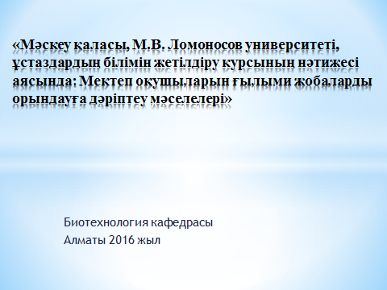

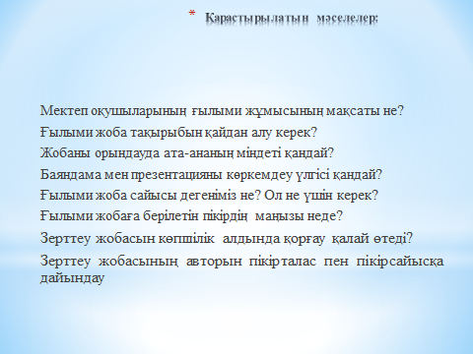

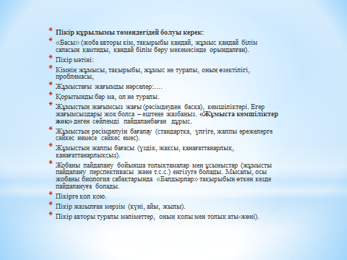

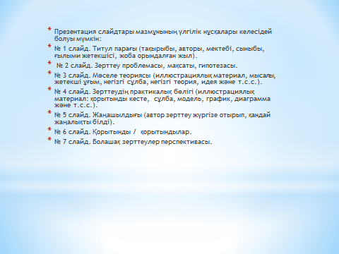

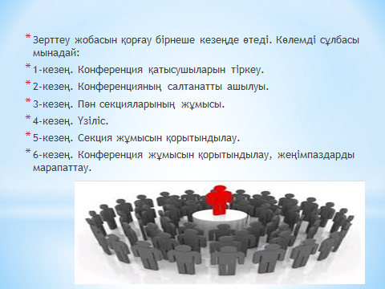

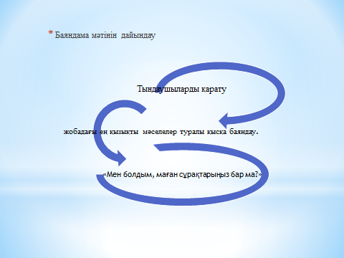

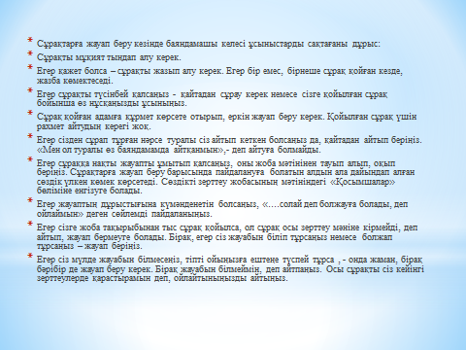

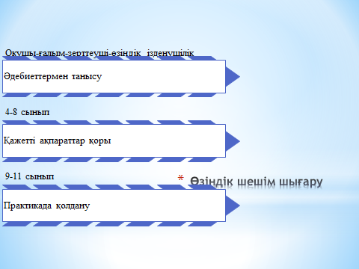

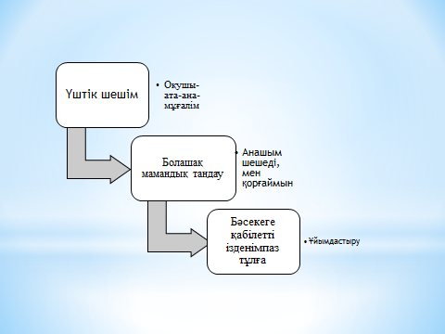

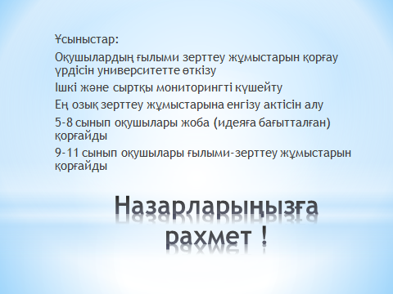

«Төменгі және жоғары сатыдағы өсімдіктер. Балдырлар» тақырыбының тәжірибелік сабағына арналған
әдістемелік нұсқаулық
Құрастырушы: Әбдрахманова Ж.Ж., ботаника пәнінің оқытушысы.
Сипаттама: Ұсынылып отырылған әдістемелік нұсқаулық үлгілік оқу бағдарламасы бойынша «Төменгі және жоғары сатыдағы өсімдіктер. Балдырлар» тақырыбының тәжірибелік сабағын жүргізуге арналған.
Сабақтың мақсаты: Сабақ барысында фармация мамандығының студенттеріне төменгі және жоғары сатыдағы өсімдіктердің алуан түрлілігі және балдырлардың медициналық маңызы, мұндағы құрамы биологиялық белсенді заттарға бай қосылыстар туралы ақпараттарды меңгеру мен қатар, олардан дәрілік арзан қол жетімді өнімдер алу технологиясы туралы мәліметтермен таныстыру болып табылады.
Білімділік: Дәстүрлі емес әдістерді (Интербелсенді әдістің 5-ші ережесі «өзгені түсін жалпы бірге бірлесіп құзыреттілікті қалыптастыру» атты ережесіне сәйкес төменгі сатыдағы өсімдіктердің соның ішінде балдырлардың құрылысы мен систематикасы, ғылыми зерттеулерде пайдалану бағыты, маңызы туралы туралы ілім қалыптастыру және бекіту.
Дамытушылық: Ғылыми ойлау, анализдеу, алған білімді синтездеу, мақсатты іс-әрекет ету мен оны жүзеге асыру қабілетінің дамуына жағдай жасау.
Тәрбиелік: Арнайы зертханалық жұмыстар жүргізу арқылы арқылы ботаника пәніне деген қызығушылығын арттыру, курстастары мен олардың еңбектерін құрметтеуге үйрету (топтық жұмыс), өз ісіне деген жауапкершілікті арттыру және алған білімдерін өмірлік жағдаяттарына пайдалана білетін жеке тұлғаны тәрбиелеу болып табылады.
Сабақ түрі: тәжірибелік сабақ.
Әдістер: интербелсенді әдіс
Өтілген орны: №1 лаборатория.
Өткізілген уақыты:
Пәнаралық байланыс: фармакология, фармакогнозия, дәрілік өсімдіктер технологиясы, экология, химия.
Пәнішілік байланыс: биохимия, өсімдіктер физиологиясы, цитология.
Керекті құрал-жабдықтар: мультимедиялық құралдар (проектор, экран, компьютер), тәжірибелік жұмыстың әдістемесі, жоғары сатыдағы су өсімдіктері: Elodea canadensis, Ceratophyllum demersem пен Lemna minor, 25 мл өлшемді екі колба, пипетка, дозатор, 5% аллюминий хлоридінің ерітіндісі, 60% спирт, фильтр қағазы, аскорутин, спектрофотометр.
Сабақтың барысы:
І. Ұйымдастыру кезеңі:3-5 минут.
ІІ. Үй жұмысын тексеру.
ІІІ. Тәжірибелік сабақ: Жоғары сатыдағы су балдырларының тіршілік әрекетімен танысу және олардың жапырақ сығындысынан флавоноидтарды алу. 90 минут.

Жоғары сатыдағы су өсімдіктерінен флавоноидтарды анықтаудың әдістемесі:

Жоғары сатыдағы су өсімдіктері: Elodea canadensis, Ceratophyllum demersem мен Lemna minor өсімдіктерінен 1 мл көлемде аликвота (өсімдік сығындысы) жасалынады. 25 мл өлшемді колбаға пипетканың көмегімен алдын ала өлшенген 1 мл көлемдегі аликвотаны қосады. Колбаға пипеткамен 4 мл 5% аллюминий хлоридінің ерітіндісін құяды. Екінші 25 мл бақылау колбасына пипетканың көмегімен аликвотаны (1мл) құяды, содан кейін екі колбаны да 60% спиртпен теңестіреді және 30 минутқа қояды. Егер күңгірттене бастаса, фильтр қағазы арқылы таза стаканға сүзеді.
Оптикалық тығыздығын 408-616 нм интервалында 1 см қабаттағы кюветада максимум сіңіретін толқын ұзындығы бойынша жұмыс кюветасына аллюминий хлориді қосылған ерітіндіні, ал бақылау кюветасына –бақылау ерітіндісін құйып анықтайды. Егер максималды сіңіру 408-420 нм аумағында орналасса, стандарт ретінде ГСО рутин қолданылады.
Оптикалық тығыздықты рутиннің мөлшеріне байланысты анықтайды. 0,05 г ГСО рутинді 50 cм³ мөлшердегі колбаға 40 мл 60% спиртпен қосып, рутин ерігенше 50-60⁰С қайнатады, содан кейін бөлме температурасында суытады, 60% спиртпен белгілі өлшемге жеткізеді. Оның аллюминий хлоридімен комплексін дайындау үшін 25 мл өлшемдегі А және Б колбасына аликвотаны, рутинді қосады. Рутинді төмендегідей 6 өлшемде алады: 0,2см³, 0,4 см³, 0,6 см³ , 0,8 см³ , 1,0 см³ , 1,2 см³ .
Оптикалық тығыздығын 1см қабаттағы кюветаға құйып спектрофотометрде өлшейді.
Спектрофотометриялық әдістер көмегімен флавоноидтардың мөлшерін анықталынады, ол аллюминий немесе темір (ІІІ) ионының реакциядағы комплекс түзуіне негізделген.

IV.Бекіту.
1-тапсырма:
Төменгі сатыдағы өсімдіктердің классификациясын (систематикасын) жазыңыз (10 минут).

2-тапсырма:
Төменде берілген балдырлардың бөлімдеріне сипаттама беріңіз (20 минут).

Бөлімі | Өкілдерін атаңыз | Ерекшелігі | Тіршілік ортасы,маңызы
Көк-жасыл балдырлар | 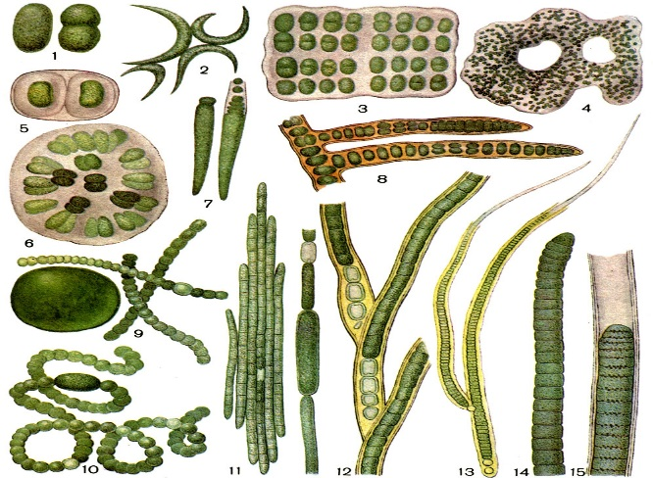
Жасыл балдырлар | 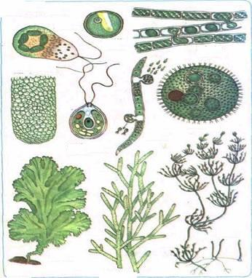
Эвгленалы балдырлар | 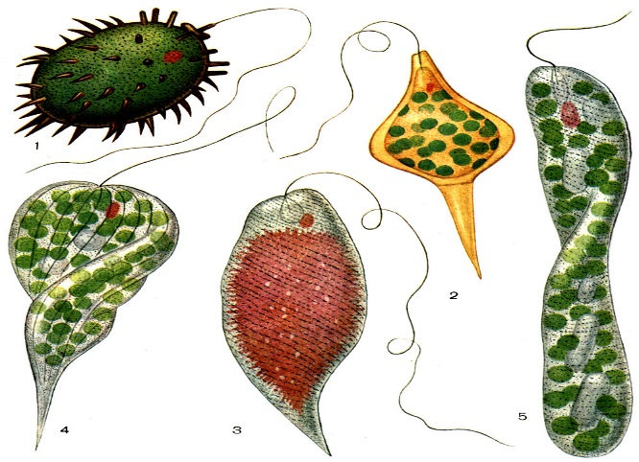
Диатомды балдырлар | 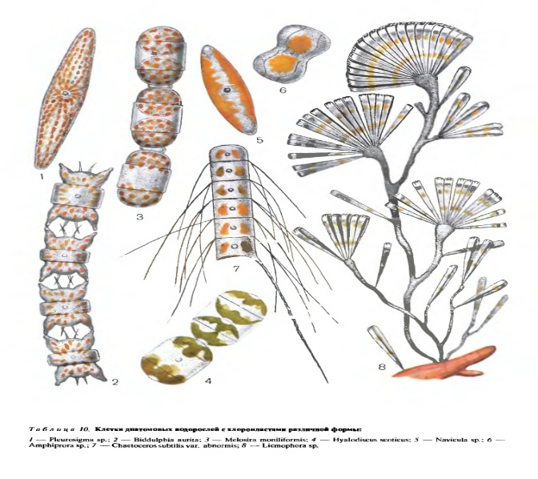
Сары –жалтырауық балдырлар | 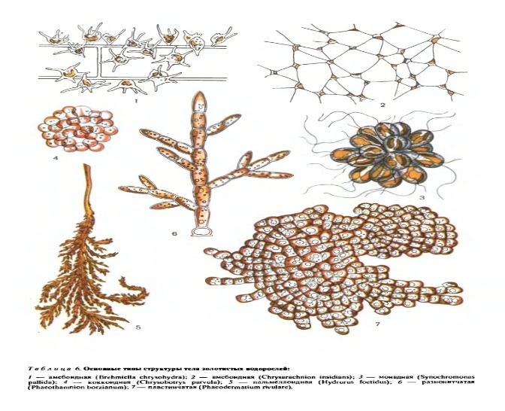
Вольвоксты балдырлар | 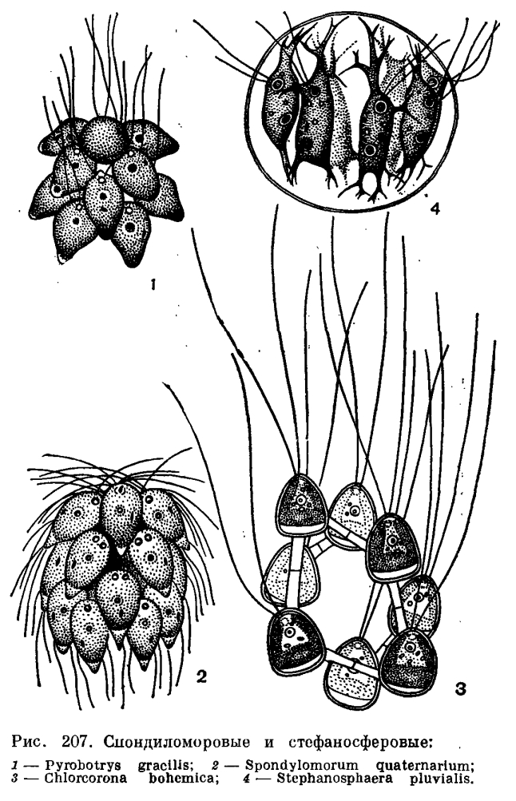
Хара балдырлар | 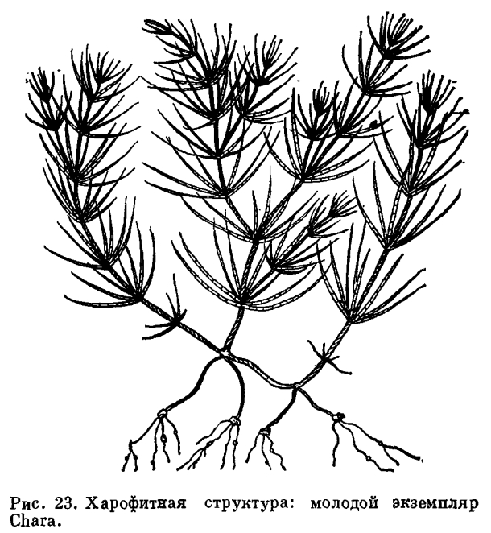
Улотриксті балдырлар | 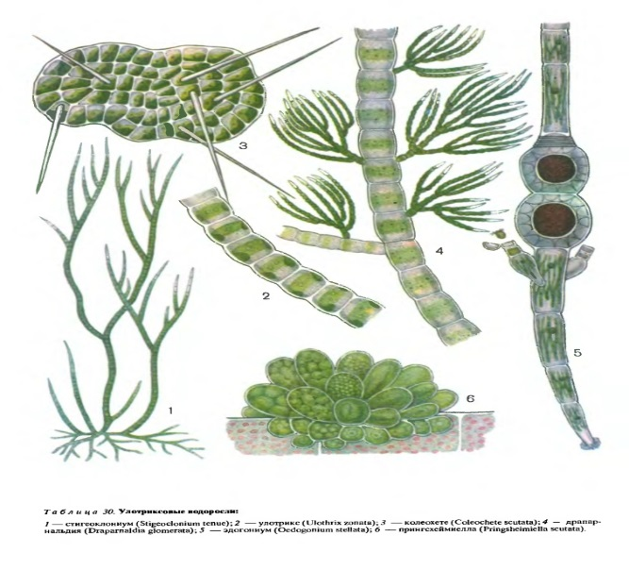

3-тапсырма
«Ойын алаңы» кезеңі. 20 минут

I. | Төменгі сатыдағы өсімдіктер | 10 | 20 | 30 | 40
II. | Жоғары сатыдағы өсімдіктер | 10 | 20 | 30 | 40

Сұрақтар:
Төменгі сатыдағы өсімдіктер:
10 ұпай-Тоғандағы балдырлардың гүлдеуінің қоршаған ортаға әсері туралы айтып беріңіз.
20ұпай-Төменгі сатыдағы өсімдіктердің талломдарының дифференциациясы бойынша қандай типтерін ажыратамыз.
30 ұпай-Паразитті цианобактериялардан бөлінген токсиннің организмге әсері қандай?
40 ұпай-Балдырдан алынатын заттардың(агар-агар, каррагинан, фикоцианин, альгин қышқылдары) адам өміріндегі маңызы.
Жоғары сатыдағы өсімдіктер:
10 ұпай-Құрлыққа шыққан алғашқы өсімдіктердің негізгі ерекшелігі.
20ұпай-Жоғары сатыдағы өсімдіктердің систематикасы.
30 ұпай-Қосарлы ұрықтану процесін түсіндіріп беріңіз.
40 ұпай-Гаметофит кезеңінің спорофит кезеңінен басым болу процесін түсіндіріп беріңіз.

5-тапсырма Қолдану ( 10 минут).

1. Жіп тәрізді балдырлардың табиғатта,шаруашылықта қандай маңызы бар?
2.Қағаз алу өндірісінде пайдаланатын теңіз балдырын атаңдар?
3.Не себепті егістіктерден шыққан лас сулардан балдырлар жойылып кетеді?
4.Балдырларды микроскоппен қарап зерттеңіз.
5.Топтардың бір-біріне сұрақтары (Әр топта тақырып мазмұнына байланысты түрлі суреттер салу)

6-тапсырма.
Хломидоминаданың тіршілік циклын түсіндіріп беріңіз (7 минут).
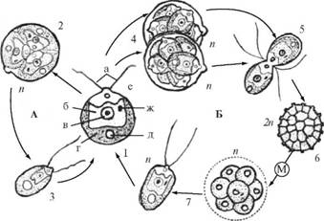

Улотрикстың тіршілік циклын түсіндіріп беріңіз (8 минут).

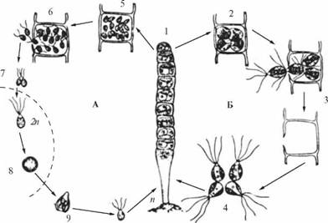

VI. Сабақты қорытындылау. Өзін-өзі және өзгелерді бағалау (15 минут).

Мен нені білемін | Мен нені үйрендім | Мен нені үйренгім келеді

Мен не жасадым, Қандай мақсатпен орындадым, Неліктен мен дәл осылай жасадым, Қандай нәтижеге қол жеткіздім, Қандай нұсқасы дұрысырақ?

V. Үйге тапсырма (2 минут).
«Төменгі және жоғары сатыдағы өсімдіктер. Балдырлар.» тақырыбы бойынша соңғы анықталып жатқан зерттеулерге әдебиет шолу.

Қосымша: Әдістемелік нұсқаулықты 7-сынып бойынша биология пәнінің оқытушылары тәжірибелік сабақты жүргізу барысында да қолдануға болады.

«Төменгі және жоғары сатыдағы өсімдіктер. Балдырлар» тақырыбының тәжірибелік сабағына арналған
әдістемелік нұсқаулық
Құрастырушы: Әбдрахманова Ж.Ж ботаника пәнінің оқытушысы.
Сипаттама: Ұсынылып отырылған әдістемелік нұсқаулық ботаника пәні бойынша «Төменгі және жоғары сатыдағы өсімдіктер. Балдырлар» тақырыбының тәжірибелік сабағын жүргізуге арналған.
Сабақтың мақсаты: Сабақ барысында биология мамандығының студенттеріне төменгі және жоғары сатыдағы өсімдіктердің алуан түрлілігі және балдырлардың медициналық маңызы, мұндағы құрамы биологиялық белсенді заттарға бай қосылыстар туралы ақпараттарды меңгеру мен қатар, олардан дәрілік арзан қол жетімді өнімдер алу технологиясы туралы мәліметтермен таныстыру болып табылады.
Білімділік: Дәстүрлі емес әдістерді (Интербелсенді әдістің 5-ші ережесі «өзгені түсін жалпы бірге бірлесіп құзыреттілікті қалыптастыру» атты ережесіне сәйкес төменгі сатыдағы өсімдіктердің соның ішінде балдырлардың құрылысы мен систематикасы, ғылыми зерттеулерде пайдалану бағыты, маңызы туралы туралы ілім қалыптастыру және бекіту.
Дамытушылық: Ғылыми ойлау, анализдеу, алған білімді синтездеу, мақсатты іс-әрекет ету мен оны жүзеге асыру қабілетінің дамуына жағдай жасау.
Тәрбиелік: Арнайы зертханалық жұмыстар жүргізу арқылы арқылы ботаника пәніне деген қызығушылығын арттыру, курстастары мен олардың еңбектерін құрметтеуге үйрету (топтық жұмыс), өз ісіне деген жауапкершілікті арттыру және алған білімдерін өмірлік жағдаяттарына пайдалана білетін жеке тұлғаны тәрбиелеу болып табылады.
Сабақ түрі: тәжірибелік сабақ.
Әдістер: интербелсенді әдіс
Өтілген орны: №1 лаборатория.
Өткізілген уақыты:
Пәнаралық байланыс: фармакология, фармакогнозия, дәрілік өсімдіктер технологиясы, экология, химия.
Пәнішілік байланыс: биохимия, өсімдіктер физиологиясы, цитология.
Керекті құрал-жабдықтар: мультимедиялық құралдар (проектор, экран, компьютер), тәжірибелік жұмыстың әдістемесі, жоғары сатыдағы су өсімдіктері: Elodea canadensis, Ceratophyllum demersem пен Lemna minor, 25 мл өлшемді екі колба, пипетка, дозатор, 5% аллюминий хлоридінің ерітіндісі, 60% спирт, фильтр қағазы, аскорутин, спектрофотометр.
Сабақтың барысы:
І. Ұйымдастыру кезеңі:3-5 минут.
ІІ. Үй жұмысын тексеру.
ІІІ. Тәжірибелік сабақ: Жоғары сатыдағы су балдырларының тіршілік әрекетімен танысу және олардың жапырақ сығындысынан флавоноидтарды алу. 90 минут.

Су өсімдіктерін моделді тәжірибеде өсіру үшін селективті қоректік орталар даярлаудың әдістемесі

Lemna minor лабораториялық қолайлы жағдайда өсіруді қамтамасыз ету табиғи жағдайдағы вегетациялық мезгілден тәуелсіз түрде жыл бойына зерттеу жұмыстарын жүргізуге мүмкіндік береді.
Жұмыстың мақсаты: Lemna minor өсіру әдістерімен танысу, бұл өсімдіктерді өсіру үшін минералды қоректік ортаны дайындау.
Материалдар мен жабдықтар: Lemna minor өсімдігі (кіші балдыршөп трибонзенчатты балдыршөп,падвольфия), кристаллизаторлар, автоклав, термостат, микробиологиялық петля, дистиллятор, 0,1% сулеманың (алмаз)ерітіндісі, 50% этанол спирті, 0,05% NaCI, 1% сахароза ерітіндісі, 0,01% аспарагин, темір цитраты, 1,5% агар, KNO_{3,} KH₂PO₄ ,MgSO_{4,} CaCI₂ ,MnCI_{2 ,}H₃BO_{3,}NH₄NO_{3 ,}K₂HPO_{4,.} Fe₂CI_{6,} CaNO_{3 ,}KCI.
Жұмыс барысы: материал табиғи жағдайда жиналғандықтан микроорганизмдерден бос таза өсімдіктерді алу мақсатында стерилизацияны 0,1% сулеманың ( алмаз)ерітіндісі мен 50% этанол спирті ерітіндісіне 30-60 сек. уақыт аралығында немесе 0,05% NaCI ерітіндісінде 60 сек. өсімдікті батыру арқылы жүзеге асырады. Содан кейін өсімдікті стерильді дистилденген суға жуып, оны стерильді қоректік ортаға көшіреді. Бұл операцияларды асептикалық ортада, арнайы ортада жүзеге асырады. Бірнеше күннен кейін термостатта өліп бара жатқан аналық жапырақтардан мұрагерлік жапырақтар регенерацияланады және ол стерилді өсімдіктің бастамасын береді. Алынған жаңа өсімдіктерді қосымша стерилизациялаусыз жаңа ортаға көшіруге және оны зерттеуге қолдануға болады.
Сұйық ортаны дайындау. Балдыршөп тұқымдасының әртүрлі түрлері (балдыршөп, раувольфия). Әртүрлі минералды қоректік ортада әктас құрамына байланысты өсіруге болады. Стерильді өсімдіктер минералды шаймаларда жақсы өседі, бірақ сахарозаның қосындысы оның өсуін біршама жалдамдатады. Сулы өсімдіктердегі ең негізгісі қоректік ортадағы тұз құрамының дұрыс таңдалуы. Көбінесе мынадай орталар алынады:

Гапоненко-Стражец ортасы
KNO₃ -0,4 г\л
K₂HPO₄-0,2 г\л
MgSO₄ 7H₂O- 0,3 г\л
CaCI₂ 6 H₂O-0,6 г\л
MnCI₂ 4 H₂O -0,3 мг\л
H₃BO₃ -0,5 мг\л
Темір цитраты -5 мг\л
Бенеке ортасы
NH₄NO₃ -0,2 г\л
CaCI₂ -0,1 г\л
K₂HPO_{4,.} -0,1 г\л
MgSO₄-0,1 г\л
Fe₂CI₆- 1% ерітіндіден1 тамшы
Бейерин ортасы
NH₄NO₃ -0,05 г\л
CaCI₂ -0,1 г\л
K₂HPO_{4,.} -0,2 г\л
MgSO₄-0,2 г\л
FeCI₃- 1% ерітіндіден1 тамшы
Кноп ортасы
CaNO₃ -0,25 г\л
K₂HPO_{4,.} -0,06 г\л
MgSO₄-0,06 г\л
KCI- 0,08 г\л
Fe₂CI₆- 1% ерітіндіден1 тамшы
Орта автоклавта 1,5 атм. 20 мин. залалсыздандырады.
Lemna minor өсімдігін өсірудегі негізгі шарт жарықтандыруды дұрыс таңдау болып табылады. Оптималды интервал -7-14 мың лк. Балдыршөп өсімдігінен басқа түрлерді үздіксіз 12 сағат 1000лк интенсивтілігінде жарықтандыруды жүргізу керек. Өсірудегі оптималды температура 22-37С, минималды - 4-18С. Lemna minor өсіру үшін бейтарап және әлсіз сілтілі орта реакциясы алынады.

IV.Бекіту.

Блум таксономиясы бойынша білімдерін бақылау

І. Білу. «Миға шабуыл» әдісі ( 5 минут)

1. Таллом дегеніміз не?
2.Балдырлар жасушасындағы хлоропластар қалай аталады?
3.Балдырлар жасушасының құрылысы қандай?
4.Гамета деп нені атайды?
5.Балдырларды топтастырыңдар.
2- тапсырма Қынаның алуантүрлілігін анықтаңыз ( 5 минут).

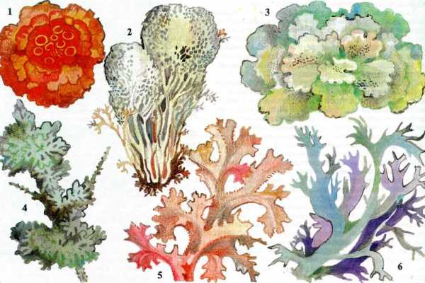
ІІІ. Түсіну. «Ой қозғау» сатысы ( 15 минут)
1. Оқығаннан қандай ой түйдіңіз?
2. Балдырларлың негізгі ерекшеліктері қандай?
3. Ғарыш кемелерінде оттегі бөлетін хлорелла балдырын өсірсе қалай болар еді?
4. Балдырларды тамаққа пайдалануға болады ма?
5 .Топтардың бір-біріне сұрақтары.

5-тапсырма ( 10 минут)

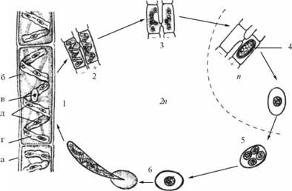

Жасыл балдырдың өмірлік циклын түсіндіріп беріңіз.

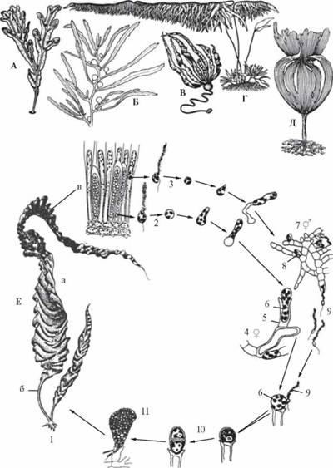

Қоңыр балдыр-ламинарияның өмірлік циклын түсіндіріп беріңіз.

VІ.Талдау ( 10 минут)

1.Біржасушалы, көпжасушалы және теңіз балдырларының ерекшеліктерін сипаттау «топтастыру» стратегиясы
Дарынды:Балдырлар жылдам көбейеді, бірақ табиғатта тепе-теңдік сақталады себебін түсіндіру.
Орташа: Балдырлардың көбеюіндегі ерекшеліктерді баяндау;
Баяу: Электронды оқулықтағы тапсырмаларды орындау;
2. Хламидомонада мен хлорелла Венн диограммасы арқылы салыстыру;
3. Улотрикс пен спирогира Венн диограммасы;
4. Теңіз балдырлары «Топтастыру» стратегиясы

VІІ. Жинақтау ( 10 минут). «Балдырлар» тақырыбында эссе жазу;

VІІІ. Cуреттермен жұмыс ( 15 минут)

Төменде көрсетілген суреттер бойынша балдырлардың топтарын және атауын анықтаңыз.

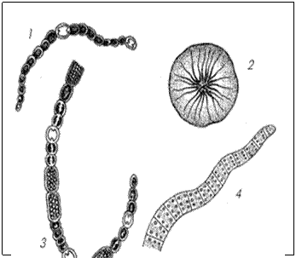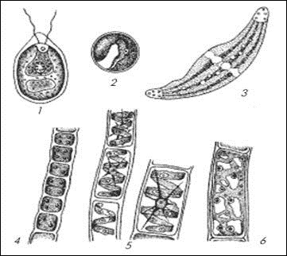
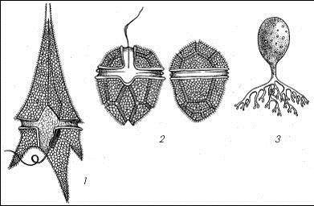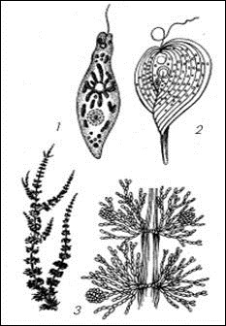

ІХ Кроссворд ( 5 минут)

- Балдырларды зерттейтін сала?
- Диск пішінді, жасыл, қоңыр пигментті бірнеше хлоропласы бар балдыр.
- Зооспора арқылы көбейіп, шоғыр түзетін балдырлар.
- Балдыр жасушасындағы хлоропрластар.
- Төрт зооспора арқылы көбейіп, шоғыр түзеді.
- Екі және төрт зооспора арқылы көбейеді, әр зооспора субстратқа бекіп, жаңа организмнің бастамасын береді.
- Хроматофор сопақша тәрізді, жасыл пигменті бар балдыр.
- Хромотофоры жасыл, жартылай сақина пішінді балдыр.
- Зооспора арқылы көбейіп, субстратқа бекиді.
- Балдырлардан алынатын қышқыл.

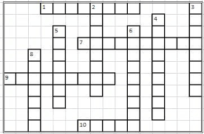

Х . Оқып үйрену нәтижелері: ( 10 минут)

Плюс-минус-қызықты
+(Плюс)-сабақты өту барысында не ұнады, оң эмоция туғызған жағдайлар, студент көзқарасы бойынша өз мақсатына жету барысында қандай да бір пайдасы тиетін ақпараттарды жазады.
-(Минус)- сабақты өту барысында ұнамаған жағдайлар, түсініксіз әрі қызықсыз ақпараттар мен студент көзқарасы бойынша өмірлік жағдайды шешуде пайдасыз мағлұматтарды жазады.
Қызықты-сабақ барысындағы кез келген қызығушылық танытқан мәселелер, сол мәселе жөнінде көбірек ақпарат алғысы келетін жағдайларды жазады.

+(Плюс) | -(Минус) | (Қызықты)

Қорытынды:

«Нақты жауап» айдары; балдырлар жөнінде түйінді идея. (бір-бір сөйлемнен айту) ( 5 минут)

Кері байланыс:

1. Маған сабақ өз ой пікірімізді ашық айтуға бағытталғандықтан ұнады.

2. Өзара пікірталастырдық
3. Менің ұсыныс пікірім
Студент жауабын бағалау:

Бағалау парақшасы: 3-сабақ Блум таксономиясы бойынша

Р/с | Оқушы аты-жөні | Білу | Түсіну | Қолдану | Талдау | Жинақтау | Қорытынды баға
1
2
3
4
5
6

- Білу: «Миға шабуыл» әдісі бойынша орындалған нақты жауапқа-1 ұпай
- Түсіну: «Ой қозғау» сатысы кезіндегі жүйелі жауапқа –1 ұпай
- Қолдану: Берілген тапсырманы түсініп жеткізе білуі- 1 ұпай
- Талдау: Белсенді, ұтымды ой айта білген, тапсырманы аша білуі-2 ұпай
- Жинақтау: Эссенің мазмұндылығы, қатесіз жазылуы- 4 ұпай

Бағалау шкаласы:
«5» -9 ұпай
«4»-8 ұпай
«3»-7ұпай

Қосымша: Әдістемелік нұсқаулықты 7-сынып бойынша биология пәнінің оқытушылары тәжірибелік сабақты жүргізу барысында да қолдануға болады.

Мазмұны

Алғы сөз................................................................................................3
Оқушыларды зерттеу жобасын көпшілік алдында
қорғауға дайындау................................................................................4-13

Оқушылардың ғылыми қоғамының қызметін ұйымдастыру .........14-26

Зерттеу жобасымен жұмыс істеу үрдісінде оқушылардың
жалпы оқу біліктіліктерін, дағдыларын және
қызмет тәсілдерін қалыптастыру ......................................................26-36

Мектепішілік ғылыми-практикалық конференциясын
ұйымдастыру технологиялары........................................................... 37-56

«Төменгі және жоғары сатыдағы өсімдіктер. Балдырлар» тақырыбының тәжірибелік сабағына арналған әдістемелік нүсқаулық......57-75

Ерназарова Г., Базарғалиева А., Ануарова Л.

Мектеп оқушыларына ғылыми зерттеу жұмыстарын қорғауды ұйымдастыру жұмысына арналған әдістемелік нұсқауы
Тапсырыс №
Таралымы ,,,,,, дана

Әл Фараби атындағы Қазақ Ұлттық Университеті
Баспа орталығы
()

